Statistika dan Probabilitas

Modul Ajar

Safitri Jaya, S.Kom, M.T.I

Universitas Pembangunan Jaya

2017

**Modul 1 : Statistika Deskriptif**

**Tujuan Pembelajaran :**

1. Mahasiswa dapat menjelaskan apa yang dimaksud dengan statistika deskriptif;
2. Mahasiswa dapat menjelaskan beberapa istilah penting dalam proses pengumpulan data;
3. Mahasiswa dapat menjelaskan pengelompokan data statistik;
4. Mahasiswa dapat melakukan analisis data menggunakan statistik deskriptif;

**1.1 Pendahuluan**

Statistika merupakan suatu cabang ilmu pengetahuan yang bertujuan untuk mempelajari tata cara pengumpulan data (*sampling*), pengolahan data, penyajian data, analisis data, dan pengambilan keputusan berdasarkan data.

Secara umum, proses statistika selalu melibatkan data sebagai inputnya. Penjabaran metodologi statistik didasarkan pada tiga hal :

1. **Proses analisis**
   1. Analis Deskriptif

Statistika deskriptif memberikan informasi secara visual dan lebih bersifat subjektif dalam pembuatan analisisnya. Statistika deskriptif merupakan metode statistik yang digunakan untuk mengumpulkan, meringkas, menyajikan dan mendeskripsikan data sehingga dapat memberikan informasi yang berguna. Data yang disajikan dalam statistika deskriptif biasanya dalam bentuk ukuran pemusatan data (mean, median dan modus), ukuran penyebaran data (standar deviasi dan varians), tabel, serta grafik (histogram, pie dan bar).

* 1. Analisis Konfirmatif (inferensi)

Statistika konfirmatif (inferensi) dapat memberikan informasi lebih objektif terutama dalam proses pengambilan keputusan yang ditunjang dengan adanya nilai tingkat kesalahan pengukuran. Statistika inferensial merupakan metode yang berhubungan dengan analisis data pada sampel dan hasilnya dipakai untuk generalisasi pada populasi.

1. **Penggunaan asumsi bentuk distribusi**
   1. Statistika Parametrik

Statistika parametrik memberikan rumusan yang menggunakan asumsi bahwa variabel yang menjadi inputnya memiliki bentuk distribusi tertentu atau mempunyai distribusi normal dan jenis data yang digunakan adalah interval atau rasio.

* 1. Statistika Non Parametrik

Statistika non parametrik memberikan rumusan tanpa adanya asumsi bentruk distribusi atau tidak mengharuskan data yang diambil mempunyai distribusi normal dan jenis data yang digunakan adalah nominal dan ordinal.

1. **Banyaknya variabel yang terlibat**
   1. Multi-variate

Statistika melibatkan banyak variabel dalam rumusan data.

* 1. Uni-variate dan Bi-variate

Statistika hanya melibatkan satu atau dua variabel.

Pada dasarnya, ilmu statistika berpikir secara probabilistik yang erat hubungannya dengan ilmu peluang atau probabilitas. Berbeda dengan ilmu matematika yang berpikir secara deterministik. Dalam penelitian, istilah statistik digunakan apabila yang dibicarakan adalah ukuran sejumlah sampel, sedangkan istilah parameter digunakan untuk menunjukkan ukuran populasi yang ada. Berbicara statistika berarti berbicara mengenai data. Menurut **Webster’s New World Dictionary,** Data diartikan sebagai sesuatu yang diketahui atau diasumsikan. Sedangkan menurut referensi lainnya mengatakan bahwa data adalah sumber informasi yang diketahui/dicari/diasumsikan untuk memberikan gambaran mengenai suatu keadaan atau persoalan. Data diharapkan dapat memberikan gambaran yang lebih umum mengenai keadaan populasinya. Data yang baik merupakan modal utama bagi seorang peneliti untuk dapat mengolah, menganalisis, dan juga menampilkan data tersebut dengan informasi sebaik mungkin. Ada beberapa syarat untuk memperoleh data dengan kriteria “baik” :

1. Data harus objektif (data harus sesuai dengan keadaan yang sebenarnya);
2. Data harus representatif (data harus mewakili objek yang diamati);
3. Data harus memiliki standard error yang kecil (data harus memiliki tingkat ketelitian yang tinggi);
4. Data harus relevan (data harus memiliki hubungan atau keterkaitan dengan masalah yang akan diselesaikan).

**1.2 Dasar-dasar analisis statistik**

Beberapa istilah penting yang terkait dengan proses pengumpulan data :

1. Populasi merupakan himpunan atau kumpulan dari semua objek yang diamati, contoh populasi : populasi mahasiswa, populasi mamalia, populasi rumput, dll;
2. Sampel merupakan himpunan bagian dari populasi;
3. Sensus merupakan cara pengumpulan data dimana seluruh elemen populasi diamati satu per satu (banyak data sama dengan banyaknya anggota populasi);
4. Sampling merupakan cara pengumpulan data dimana yang diselidiki adalah elemen sampel dari suatu populasi;
5. Paramater merupakan suatu besaran yang nilainya menyatakan kondisi sebenarnya dari besaran tersebut;
6. Variabel merupakan atribut atau sifat yang mempunyai variasi atau macam-macam nilai. contoh : berat badan, IQ, tinggi badan, dll.

Variabel ada yang sifatnya *Independent Variabel* (IV) atau disebut juga variabel bebas, anteseden, atau prediktor dan ada yang sifatnya sebagai *Dependent Variabel* (DV) atau disebut juga variabel terikat, konsekuensi, atau kriterium. IV merupakan variabel yang menjadi sebab perubahan atau munculnya DV. DV merupakan variabel yang dipengaruhi atau yang menjadi akibat dari IV.

Data dalam analisis statistik dapat dibedakan menjadi :

1. data berdasarkan nilai

data berdasarkan nilai dapat dibedakan menjadi dua, yaitu :

1. dikotomi

hanya ada dua nilai, dan biasanya dituliskan 0 dan 1. Nilai 0 dan 1 diperoleh dari respon setuju dan tidak setuju, benar dan salah, dll.

1. politomi

terdapat lebih dari dua nilai atau nilai sangat beragam. Contoh : 0,1,2,3,... 10.

1. data berdasarkan cara

data berdasarkan cara dapat dibedakan menjadi dua, yaitu :

1. metrik

adalah data yang didapatkan dengan cara mengukur dan dapat mempunyai angka desimal. Contoh : tinggi, berat, panjang, dll

1. non metrik

adalah data yang didapat dengan cara menghitung, ttidak mempunyai angka desimal dan dilakukan pengelompokan. Contoh : Jenis kelamin, jenis pekerjaan, dll.

1. data berdasarkan sifat

data berdasarkan sifat dapat dibedakan menjadi dua, yaitu :

* 1. diskrit

adalah data yang nilainya tidak dapat dinyatakan dalam bentuk pecahan desimal. Contoh : Jumlah anak, Jumlah mahasiswa yang lulus, dll.

* 1. kontinu

adalah data yang nilainya dapat ditentukan dalam bentuk pecahan desimal. Contoh : IPK, tinggi, berat. luas, dll.

1. data berdasarkan level

data berdasarkan level dapat dibedakan menjadi empat, yaitu :

1. nominal

adalah tingkatan data yang paling rendah, tidak dapat diurutkan, dan tidak dapat dilakukan operasi aritmatika. Contoh : Jenis pekerjaan, status mahasiswa, dll.

1. ordinal

data ordinal memiliki tingkatan yang lebih tinggi dari data nominal, dapat diurutkan berdasarkan ciri atau sifat, dan tidak dapat dilakukan operasi aritmatika. Contoh : pemenang lomba (juara 1, 2 dan 3), nilai mata kuliah (A, B, C, D, E), dll.

1. interval

data interval memiliki ciri nominal dan ordinal, jarak angka memiliki jarak yang sama, dan angka dapat ditambahkan atau dikurangkan. Contoh : A, B, C, D, E (1, 2, 3, 4, 5) dimana jarak atau interval antara a ke c sama dengan jarak atau interval b ke d.

1. rasio

data rasio memiliki ciri nominal, ordinal dan interval. Semua operasi aritmatika dapat dilakukan. Contoh : timbangan, meteran, stopwatch, dll.

**1.3 Ukuran Pemusatan Data (Taraf)**

Ukuran pemusatan data (taraf) adalah sutau besaran yang menyatakan posisi dimana data akan mengumpul atau terkonsentrasi. Terdapat lima jenis ukuran pemusatan data, yaitu

1. modus

modus adalah harga data yang memiliki frekuensi maksimum.

1. mean atau rata-rata (simbol : )

mean adalah nilai tengah. Nilai mean dapat dihitung melalui rumus berikut ini :

 = 

1. median (simbol : M atau Quartil ke 2 (Q2)

median adalah besaran yang membagi data menjadi dua kelompok yang memiliki presentase sama besar. Rumusan untuk menghitung nilai media adalah sebagai berikut :

M = Data terurut ke (n+1) / 2

1. TRI Rata (simbol : TRI)

TRI rata adalah rata-rata dua kelompok data yaitu dari Quartil Bawah (QB) dengan Median dan Quartil Atas (QA). Adapun rumusan untuk menghitung nilai TRI adalah sebagai berikut

TRI = 0,25 (QB + 2 M + QA)

1. Rata-rata antar kuartil (simbol : RAK)

RAK adalah rata-rata dari semua data yang berada diantara QA dan QB

**1.4 Ukuran Penyebaran Data (Dispersi)**

Ukuran penyebaran data (dispersi) adalah suatu besaran yang menyatakan bagaimana data menyebar disekitar pusat datanya. Beberapa jenis ukuran penyebaran data :

1. Rentang data / range (simbol : R)

R = Nilai data terbesar – nilai data terkecil

1. Sebaran tengah / deviasi antarkuartil (simbol : dq)

dq = QA - QB

* dq = 0 berarti nilai QA sama dengan QB;
* dq kecil memberikan informasi bahwa perbedaan nilai data yang satu dengan lainnya adalah kecil, akibatnya semua data yang terletak antara QA dan QB akan mengumpul disekitar pusat data;
* dq besar menyatakan bahwa ada kemungkinan fluktuasi harga data yang terletak diantara QA dan QB adalah kecil, tetapi selisih kedua nilai quartil adalah besar.

1. Deviasi rata-rata (simbol : d)

d = 

* d = 0 memiliki arti bahwa semua nilai data sama dengan rata-ratanya;
* d kecil menyatakan bahwa perbedaan nilai data satu dengan lainnya kecil. Akibatnya data akan mengumpul disekitar rata-ratanya;
* d besar menyatakan bahwa paling sedikit ada satu data yang harganya berbeda jauh dengan data lainnya.

1. Variansi (simbol : s2) 1an Simpangan Baku (simbol : s)

s2 = 2

s = 

1. Koefisien Variansi (simbol : CV)

CV = 

**1.5 Bentuk Distribusi**

Distribusi adalah pola atau model penyebaran yang merupakan gambaran kondisi sekelompok data. Ada beberapa model pola penyebaran data, diantaranya :

1. Simetris;

Simetris jika penyebaran data sebelah kiri dan sebelah kanan dari nilai rata-rata populasi adalah sama.

1. Menjurai ke kanan / menceng ke kiri;

Menjurai ke kanan jika data yang bernilai kecil memiliki peluang yang lebih besar dibandingkan data yang bernilai besar, atau dengan kata lain, data yang bernilai kecil akan berkumpul di sebelah kiri, dan data yang bernilai besar akan berkumpul di sebelah kanan.

1. Menjurai ke kiri / menceng ke kanan.

Menjurai ke kiri jika data yang bernilai besar memiliki peluang yang lebih besar dibandingkan data yang bernilai kecil, atau dengan kata lain, data yang bernilai besar akan berkumpul di sebelah kanan, dan data yang bernilai kecil akan berkumpul di sebelah kiri.

**1.5.1 Diagram Batang Daun (*Steam Leaf*)**

* Prinsip dari *steam leaf* adalah memanfaatkan nilai data untuk melihat distribusi data. Adapun langkah-langkah membuat steam leaf adalah sebagai berikut :

1. Tentukan data yang memiliki nilai terbesar dan nilai terkecil;
2. Gunakan nilai data terbesar dan terkecil sebagai patokan penentuan dari batang. Misalkan data terbesar adalah 76 dan terkecil adalah 6, maka satuan batang yang dapat dipilih adalah puluhan;
3. Tentukan satuan daun. Karena satuan batang adalah puluhan, maka satuan daun harus lebih kecil dari satuan batang (satuan, persepuluhan, perseratusan, dst);
4. Lengkapi steam leaf dengan memasukkan nilai-nilai data lainnya.

**1.5.2 Diagram Kotak (*Box Plot*)**

Prinsip dari *box plot* adalah membagi data menjadi empat kelompok berbeda yang dibatasi oleh QA, QB, dan M. Adapun langkah-langkahnya adalah sebagai berikut :

1. Tentukan nilai terbesar dan nilai terkecil;
2. Hitung nilai QA, QB dan M dari data;
3. Gambarkan box plot sebagai berikut :

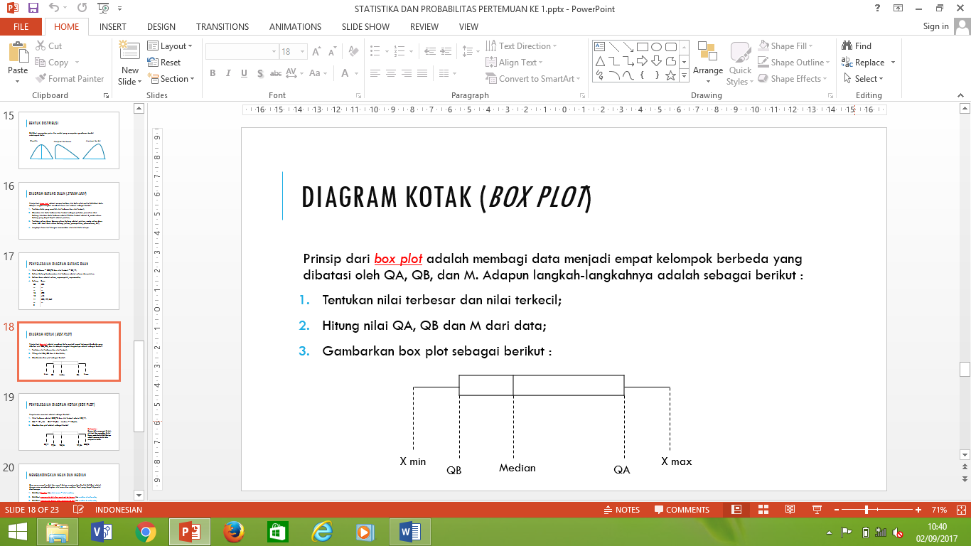

**1.5.3 Membandingkan Mean dan Median**

* Cara yang sangat mudah dan cepat dalam menyimpulkan bentuk distribusi adalah dengan cara membandingkan nilai mean dan median. Hasil yang dapat diperoleh diantaranya :

1. Distribusi Simetris jika nilai mean = nilai median;
2. Distribusi menceng ke kiri atau menjurai ke kanan jika median < rata-rata;
3. Distribusi menceng ke kanan atau menjurai ke kiri jika median > rata-rata;

**1.6 Pencilan**

Pencilan (*outlier*) memberikan informasi mengenai data yang harganya jauh berbeda dari nilai data lainnya. Mendeteksi data yang masuk pencilan sangat penting dalam statistika, karena data tersebut dapat mengganggu hasil analisis data. Oleh karena itu, data pencilan harus dianalisis tersendiri dan terpisah dari kelompoknya. Langkah-langkah mendeteksi pencilan adalah sebagai berikut :

1. Hitung besar nilai sebaran tengah, dq = QA – QB;
2. Hitung nilai batas bawah pencilan (BPP) = QB – [1,5 x dq];
3. Hitung nilai batas atas pencilan (BAP) = QA + [1,5 x dq];
4. Analisis data pencilan.

**Contoh kasus :**

Seorang mahasiswa planologi diberikan tugas, yaitu mengamati besarnya dana yang digunakan oleh 12 kota di pulau Jawa dalam menata kawasan kumuh. Mahasiswa tersebut mendatangi kantor dinas tata kota di ke-12 kota dan memperoleh informasi sebagai berikut :

|  |  |  |  |
| --- | --- | --- | --- |
| Nama Kota | Dana (satuan : Rp Milyar) | Simbol data mentah | Simbol data terurut |
| A | 113,75 | X1 | X(9) |
| B | 99,59 | X2 | X(3) |
| C | 111,79 | X3 | X(7) |
| D | 300,78 | X4 | X(12) |
| E | 101,66 | X5 | X(5) |
| F | 124,13 | X6 | X(10) |
| G | 90,00 | X7 | X(2) |
| H | 20,19 | X8 | X(1) |
| I | 99,92 | X9 | X(4) |
| J | 112,49 | X10 | X(8) |
| K | 135,72 | X11 | X(11) |
| L | 102,09 | X12 | X(6) |

Lakukan analisis data statistik secara deskriptif berdasarkan ukuran berikut ini :

* + - 1. pemusatan data (taraf)
      2. penyebaran data (dispersi)
      3. pola distribusi
      4. diagram batang-daun
      5. diagram kotak
      6. membandingkan mean dengan median
      7. pencilan

**Penyelesaian :**

1. **ukuran pemusatan data**
   1. modus = 0, karena tidak terdapat data yang frekuensi kemunculannya maksimum (semua data memiliki frekuensi yang sama yaitu 1)
   2. rata-rata (mean : )

 = (1412,11) = 117,68

* 1. median

M = = = 6,5

x(6,5) = x6 + 0,5 (x7 – x6)

= 102,09 + 0,5 (111,79 – 102,9) = 106,94

* 1. QA = (n+1)  = (12+1) = 9,75

x(9,75) = x9 + 0,75 (x10 – x9)

= 113,75 + 0,75 (124,13 – 113,75) = 121,54

* 1. QB = (n+1)  = (12+1) = 3,25

x(3,25) = x3 + 0,25 (x4 – x3)

= 99,59 + 0,25 (99,92 – 99,59) = 99,84

* 1. TRI = 0,25 (QB + 2M + QA)

= 0,25 (99,84 + 2(106,94) + 121,54) = 108,81

* 1. RAK adalah nilai yang berada diantara QA dan QB, yaitu : 102,09 101,66 99,92

RAK = (303,67) = 101,22

1. **Ukuran penyebaran data (dispersi)**
2. Rentang data

R = Nilai max – nilai Min = 300,78 – 20,19 = 280,59

1. Sebaran tengah

dq = QA – QB = 121,54 – 99,84 = 21,7

1. Deviasi rata-rata

d = $\sum_{i=1}^{n}{\left[xi -mean\right]}$/ 12 = 385,21 / 12 = 32,101

1. Variansi dan simpangan baku

s2 = 1/(n-1) [  - { n] = 4125,688

s=√variansi = 64,232

1. Koefisien variansi

CV = s / mean = 64,232 / 117,68 = 0,55

1. **Distribusi menggunakan diagram batang-daun**

* Nilai terbesar = 300,78 dan nilai terkecil = 20,19;
* Satuan batang berdasarkan nilai terbesar adalah ratusan dan puluhan;
* Satuan daun adalah satuan, sepersepuluh, seperseratus;

|  |  |
| --- | --- |
| **Batang** | **daun** |
| 30 | 078 |
| ... |  |
| ... | ... |
| 13 | 572 |
| 12 | 413 |
| 11 | 375; 179; 249; |
| 10 | 166; 209; |
| ... |  |
| 2 |  |

catatan :

perhatikan bahwa data yang memiliki nilai kecil mengelompok dan satu buah data menyebar jauh diluar kelompoknya.

1. **Distribusi menggunakan diagram kotak**

* Nilai terbesar adalah 300,78 dan nilai terkecil adalah 20,19;
* QA = 121, 54 QB = 99,84 Median = 106,94;
* Gambar box plot adalah sebagai berikut

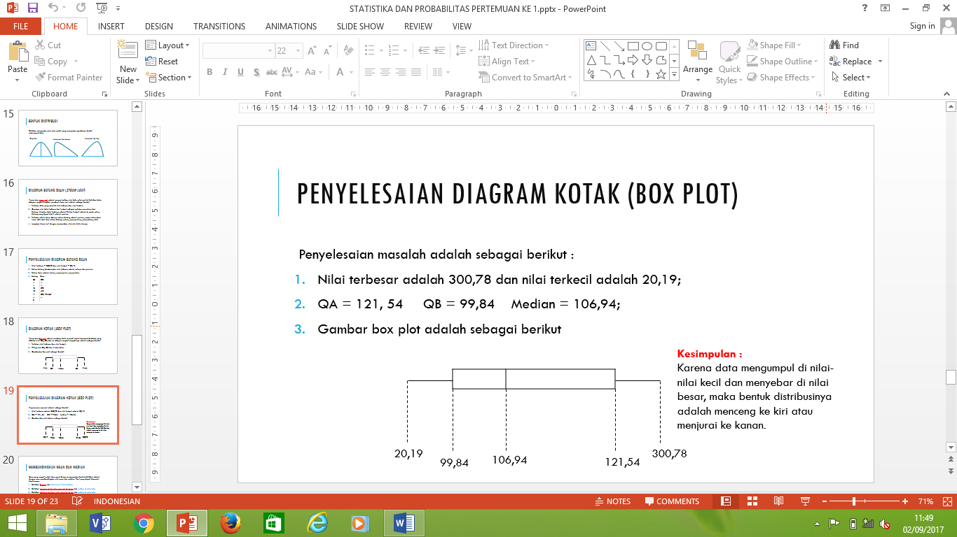

1. **Distribusi dengan membandingkan mean dengan median**

* Mean = 117,68
* Median = 106,94
* Hasil = Median < Mean, maka
* Distribusi menceng ke kiri atau menjurai ke kanan jika median < rata-rata

1. **Pencilan**

* Sebaran tengah dq = QA – QB = 121,54 – 99,84 = 21,7;
* BPP = QB – [1,5 x dq] = 67,29;
* BAP = QA + [1,5 x dq] = 154,09;
* Terdapat satu data yang nilainya dibawah nilai BPP yaitu 20,19, hal ini berarti terdapat satu pencilan bawah yaitu data dengan nilai 20,19.
* Terdapat satu data yang nilainya diatas nilai BAP yaitu 300,78, hal ini berarti terdapat satu pencilan atas yaitu data dengan nilai 300,78.

**Soal Latihan Modul 1**

* + - 1. Sekelompok mahasiswa mengamati sampel air yang diambil dari 53 lokasi berbeda sepanjang aliran sungai Cikapundung. Selanjutnya dari setiap lokasi diambil 100 cc air sungai untuk diamati banyaknya bakteri “X” yang terkandung di dalam setiap sampel. Banyaknya bakteri yang terkandung dalam setiap sampel dihitung dan ditampilkan dalam diagram batang berikut ini :

|  |  |  |
| --- | --- | --- |
| Batang = puluhan | Daun = satuan | Frekuensi |
| 11 | 0 | 1 |
| 10 |  |  |
| 9 |  |  |
| 8 |  |  |
| 7 | 25 | 2 |
| 6 | 426 | 3 |
| 5 |  |  |
| 4 | 23811030570 | 11 |
| 3 | 305751694234762456 | 18 |
| 2 | 405001220040 | 12 |
| 1 | 4569 | 4 |
| 0 | 21 | 2 |
|  | Total sampel | 53 |

* 1. tentukan nilai-nilai ukuran pemusatan dan penyebaran data;
  2. selidiki bentuk distribusi melalui diagram kotak dan berikan analisis anda berkaitan dengan banyaknya bakteri yang terkandung dalam air sungai Cikapundung;
  3. selidiki pula apakah terdapat sampel yang jumlah bakterinya cukup banyak atau sangat sedikit dibandingkan dengan sampel lainnya (petunjuk : gunakan pencilan)
     + 1. Data di bawah ini menyatakan banyaknya taman kota yang telah dikelola dengan baik oleh dinas pertamanan di 9 kota besar di Jawa Barat. Dengan menggunakan informasi di bawah ini, selidiki kota mana yang termasuk pencilan

|  |  |  |  |  |
| --- | --- | --- | --- | --- |
| Bandung | Cimahi | Subang | Garut | Cianjur |
| 45 | 25 | 13 | 15 | 21 |

|  |  |  |  |
| --- | --- | --- | --- |
| Tasikmalaya | Kuningan | Sukabumi | Cirebon |
| 11 | 9 | 14 | 9 |

**Modul 2 : Mengenal SPSS untuk Statistika Deskriptif**

**Tujuan Pembelajaran :**

* + - 1. Mahasiswa dapat melakukan input data statistik secara langsung pada layar SPSS;
      2. Mahasiswa terampil dalam mengoperasikan SPSS.

**2.1 Pendahuluan**

SPSS (*Statistical Product and Service Solution*) merupakan salah satu perangkat lunak (software) yang digunakan untuk mengolah data statistik. Pada program SPSS tersedia hampir semua model aplikasi statistik, mulai dari statistik deskriptif maupun statistik inferensial.

SPSS for windows menggunakan dua buah editor, yaitu :

1. Data view yang merupakan tempat untuk memasukkan data statistik yang akan dianalis.

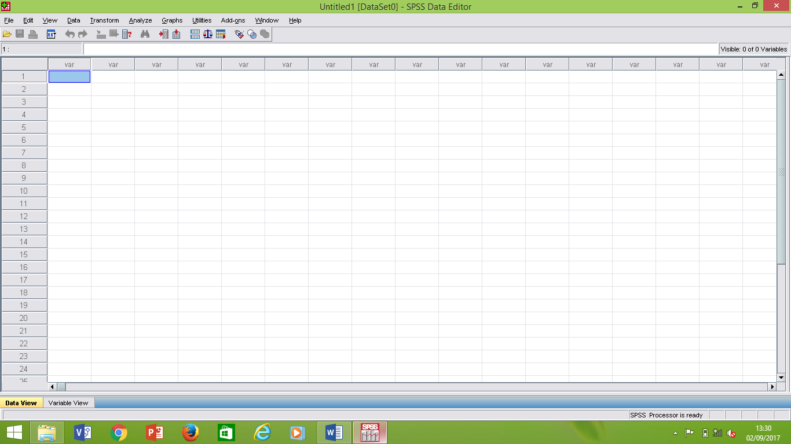

Gambar 2.1 Jendela data view

1. Variabel view yang merupakan tempat untuk memasukkan nama dan tipe variabel.

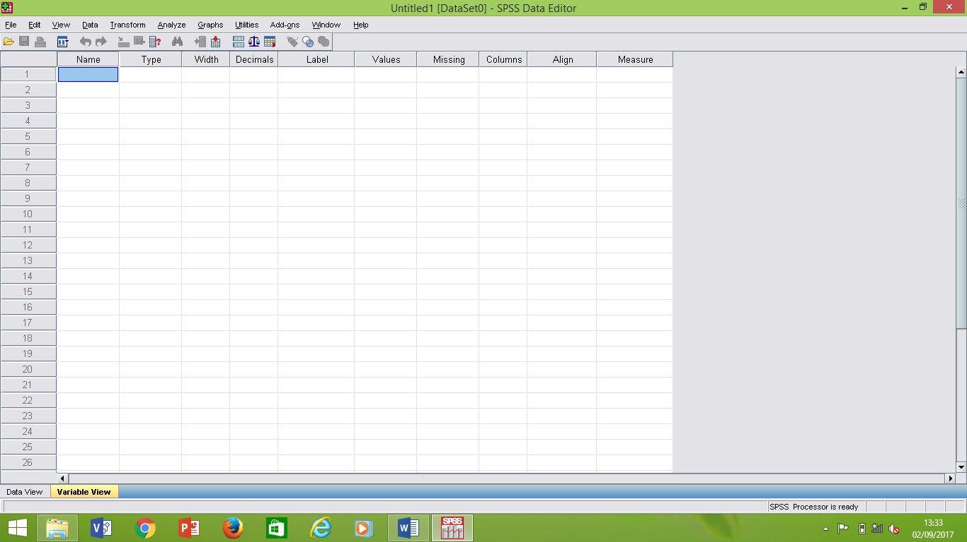

Gambar 2.2 Jendela variabel view

Keterangan gambar 2.2 :

* + - 1. Name : untuk mengisi nama variabel;
      2. Type : untuk menentukan tipe data yang digunakan;

Tipe data yang ada pada program SPSS :

- Numeric : data berupa angka;

- Comma : data berupa angka yang memiliki tanda koma;

- Dot : sama seperti fungsi comma, hanya bedanya dot digunakan untuk tanda ribuan;

- Scientific Notation : data yang menggunakan notasi ilmiah, seperti : log. alfa, dll;

- Date : data dalam bentuk format tanggal;

- Dollar : data dengan tanda $;

- Custom Currency : data dengan tanda mata uang;

- String : data bertipe huruf.

* + - 1. Width : untuk menentukan jumlah atau panjang karakter pada kolom name;
      2. Decimal : untuk memasukkan angka-angka yang menggunakan desimal;
      3. Label : untuk memberikan keterangan variabel;
      4. Values : untuk pengelompokan data(contoh : 1 = pria, 2 = wanita, dll);
      5. Missing : untuk menjelaskan data yang hilang, rusak atau tidak tersedia;
      6. Colums : sama seperti width, dapat digunakan untuk menentukan lebar kolom;
      7. Align : untuk menentukan letak data (rata kiri, tengah dan rata kanan);
      8. Measure : untuk menentukan jenis data (interval, rasio, ordinal atau nominal).

Hal-hal yang perlu diperhatikan untuk pengisian variabel :

1. Nama variabel harus diawali dengan huruf dan selanjutnya boleh huruf, angka atau simbol seperti #, $, &;
2. Nama variabel tidak boleh diakhir dengan tanda titik;
3. Nama variabel ditulis tanpa menggunakan spasi;
4. Nama variabel tidak boleh sama persis antara satu variabel dan variabel lainnya;
5. Diperbolehkan menggunakan huruf besar maupun kecil;
6. Tidak diperkenankan menggunakan kata-kata yang sudah terdapat pada sistem, seperti ALL, AND, BY, EQ. OR, TO, NOT, WIDTH;
7. Pemberian nama bisa diketik lebih dari 8 digit untuk mendeskripsikan sebuah variabel.

**Contoh :**

Berikut data nilai UTS, UAS dan nilai tugas 30 mahasiswa

|  |  |  |  |  |  |
| --- | --- | --- | --- | --- | --- |
| Nama | Gender | Angkatan | Nilai UTS | Nilai UAS | Nilai Tugas |
| Iwan | 1 | 4 | 72 | 78 | 75 |
| Anton | 1 | 1 | 63 | 77 | 80 |
| Koko | 1 | 3 | 88 | 90 | 90 |
| Dine | 2 | 3 | 66 | 73 | 75 |
| Memel | 2 | 2 | 76 | 81 | 80 |
| Cecep | 1 | 1 | 66 | 72 | 75 |
| Ape | 1 | 4 | 71 | 78 | 80 |
| Tini | 2 | 2 | 55 | 57 | 65 |
| Eko | 1 | 3 | 59 | 65 | 70 |
| Diah | 2 | 1 | 72 | 80 | 85 |
| Susi | 2 | 4 | 63 | 70 | 80 |
| Roy | 1 | 2 | 57 | 65 | 70 |
| Yoseph | 1 | 2 | 86 | 90 | 90 |
| Devi | 2 | 3 | 94 | 96 | 90 |
| Sinta | 2 | 2 | 90 | 94 | 90 |
| Dewi | 2 | 1 | 70 | 76 | 80 |
| Ali | 1 | 4 | 88 | 95 | 90 |
| Vera | 2 | 2 | 84 | 90 | 90 |
| Haris | 1 | 3 | 74 | 80 | 85 |
| Jajang | 1 | 2 | 57 | 63 | 65 |
| Surya | 1 | 4 | 78 | 84 | 85 |
| Dedy | 1 | 2 | 84 | 89 | 90 |
| Henky | 1 | 3 | 70 | 76 | 75 |
| Ratna | 2 | 4 | 54 | 61 | 70 |
| Linda | 2 | 1 | 81 | 87 | 85 |
| Fery | 1 | 3 | 78 | 83 | 80 |
| Marko | 1 | 1 | 65 | 75 | 80 |
| Lilis | 2 | 4 | 81 | 90 | 85 |
| Krisna | 1 | 4 | 67 | 77 | 80 |
| Dony | 1 | 3 | 85 | 87 | 75 |

Berdasarkan data di atas, lakukan analisis statistik untuk :

1. ukuran pemusatan data
2. ukuran penyebaran data
3. diagram batang daun
4. diagram box
5. bentuk distribusi
6. pencilan

**Penyelesaian :**

1. Lakukan input variabel pada sheet variabel view sebagai berikut :

|  |  |  |  |  |  |  |  |  |  |
| --- | --- | --- | --- | --- | --- | --- | --- | --- | --- |
| Name | Type | Width | Decimals | Label | Values | Missing | Columns | Align | Measure |
| Nama | String | 8 | 0 |  |  |  | 8 | Left | Nominal |
| Gender | Numeric | 1 | 0 | 1 = pria  2 = wanita |  |  | 8 | Right | Nominal |
| Angkatan | Numeric | 1 | 0 | 1 = 2017  2 = 2016  3 = 2015  4 = 2014  5 = 2013 |  |  | 8 | Right | Ordinal |
| UTS | Numeric | 2 | 0 |  |  |  | 8 | Right | Scale |
| UAS | Numeric | 2 | 0 |  |  |  | 8 | Right | Scale |
| Tugas | Numeric | 2 | 0 |  |  |  | 8 | Right | Scale |

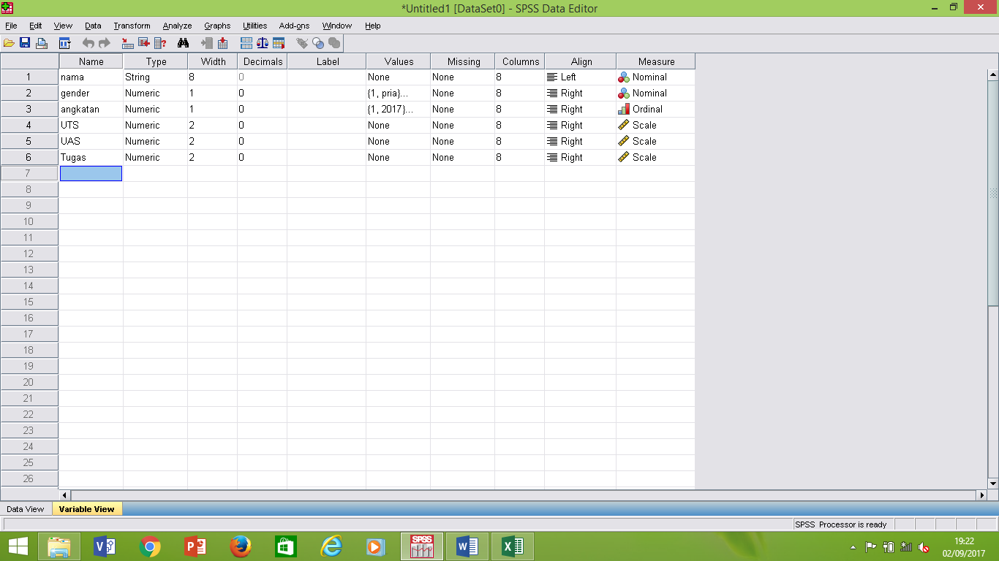

Gambar 2.3 Tampilan hasil pengisian Variabel View

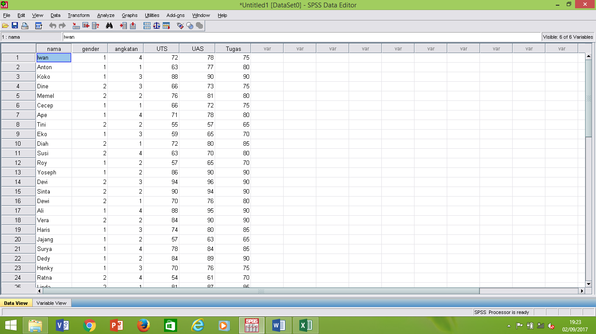

Gambar 2.4 Tampilan hasil pengisian Data View

1. Langkah-langkah untuk melakukan analisis statistik deskriptif :
   1. **Ukuran pemusatan data (taraf)**

Tabel 2.1 Hasil statistika Deskriptif

| **Statistics** | | | | |
| --- | --- | --- | --- | --- |
|  |  | UTS | UAS | Tugas |
| N | Valid | 30 | 30 | 30 |
| Missing | 0 | 0 | 0 |
| **Mean** | | **73.13** | **79.30** | **80.33** |
| **Median** | | **72.00** | **79.00** | **80.00** |
| Mode | | 57a | 90 | 80 |
| Std. Deviation | | 11.352 | 10.492 | 7.649 |
| Variance | | 128.878 | 110.079 | 58.506 |
| Skewness | | .005 | -.334 | -.367 |
| Std. Error of Skewness | | .427 | .427 | .427 |
| **Range** | | **40** | **39** | **25** |
| **Minimum** | | **54** | **57** | **65** |
| **Maximum** | | **94** | **96** | **90** |
| **Percentiles** | **25** | **64.50** | **72.75** | **75.00** |
| 50 | 72.00 | 79.00 | 80.00 |
| **75** | **84.00** | **89.25** | **86.25** |
| a. Multiple modes exist. The smallest value is shown | | | |  |

| Tabel 2.2 Tabel hasil frekuensi Nilai UTS  **UTS** | | | | | |
| --- | --- | --- | --- | --- | --- |
|  |  | Frequency | Percent | Valid Percent | Cumulative Percent |
| Valid | 54 | 1 | 3.3 | 3.3 | 3.3 |
| 55 | 1 | 3.3 | 3.3 | 6.7 |
| 57 | 2 | 6.7 | 6.7 | 13.3 |
| 59 | 1 | 3.3 | 3.3 | 16.7 |
| 63 | 2 | 6.7 | 6.7 | 23.3 |
| 65 | 1 | 3.3 | 3.3 | 26.7 |
| 66 | 2 | 6.7 | 6.7 | 33.3 |
| 67 | 1 | 3.3 | 3.3 | 36.7 |
| 70 | 2 | 6.7 | 6.7 | 43.3 |
| 71 | 1 | 3.3 | 3.3 | 46.7 |
| 72 | 2 | 6.7 | 6.7 | 53.3 |
| 74 | 1 | 3.3 | 3.3 | 56.7 |
| 76 | 1 | 3.3 | 3.3 | 60.0 |
| 78 | 2 | 6.7 | 6.7 | 66.7 |
| 81 | 2 | 6.7 | 6.7 | 73.3 |
| 84 | 2 | 6.7 | 6.7 | 80.0 |
| 85 | 1 | 3.3 | 3.3 | 83.3 |
| 86 | 1 | 3.3 | 3.3 | 86.7 |
| 88 | 2 | 6.7 | 6.7 | 93.3 |
| 90 | 1 | 3.3 | 3.3 | 96.7 |
| 94 | 1 | 3.3 | 3.3 | 100.0 |
| Total | 30 | 100.0 | 100.0 |  |

| Tabel 2.3 Tabel hasil frekuensi Nilai UAS  **UAS** | | | | | |
| --- | --- | --- | --- | --- | --- |
|  |  | Frequency | Percent | Valid Percent | Cumulative Percent |
| Valid | 57 | 1 | 3.3 | 3.3 | 3.3 |
| 61 | 1 | 3.3 | 3.3 | 6.7 |
| 63 | 1 | 3.3 | 3.3 | 10.0 |
| 65 | 2 | 6.7 | 6.7 | 16.7 |
| 70 | 1 | 3.3 | 3.3 | 20.0 |
| 72 | 1 | 3.3 | 3.3 | 23.3 |
| 73 | 1 | 3.3 | 3.3 | 26.7 |
| 75 | 1 | 3.3 | 3.3 | 30.0 |
| 76 | 2 | 6.7 | 6.7 | 36.7 |
| 77 | 2 | 6.7 | 6.7 | 43.3 |
| 78 | 2 | 6.7 | 6.7 | 50.0 |
| 80 | 2 | 6.7 | 6.7 | 56.7 |
| 81 | 1 | 3.3 | 3.3 | 60.0 |
| 83 | 1 | 3.3 | 3.3 | 63.3 |
| 84 | 1 | 3.3 | 3.3 | 66.7 |
| 87 | 2 | 6.7 | 6.7 | 73.3 |
| 89 | 1 | 3.3 | 3.3 | 76.7 |
| **90** | **4** | **13.3** | **13.3** | **90.0** |
| 94 | 1 | 3.3 | 3.3 | 93.3 |
| 95 | 1 | 3.3 | 3.3 | 96.7 |
| 96 | 1 | 3.3 | 3.3 | 100.0 |
| Total | 30 | 100.0 | 100.0 |  |

| Tabel 2.4 Tabel hasil frekuensi Nilai Tugas  **Tugas** | | | | | |
| --- | --- | --- | --- | --- | --- |
|  |  | Frequency | Percent | Valid Percent | Cumulative Percent |
| Valid | 65 | 2 | 6.7 | 6.7 | 6.7 |
| 70 | 3 | 10.0 | 10.0 | 16.7 |
| 75 | 5 | 16.7 | 16.7 | 33.3 |
| **80** | **8** | **26.7** | **26.7** | **60.0** |
| 85 | 5 | 16.7 | 16.7 | 76.7 |
| 90 | 7 | 23.3 | 23.3 | 100.0 |
| Total | 30 | 100.0 | 100.0 |  |

Berdasarkan tabel di atas, diperoleh hasil analisis ukuran pemusatan data sebagai berikut :

|  |  |  |  |  |  |  |  |  |  |  |  |
| --- | --- | --- | --- | --- | --- | --- | --- | --- | --- | --- | --- |
| Modus | | | Mean | | | Median | | | Kuartil Atas (QA) | | |
| UTS | UAS | Tugas | UTS | UAS | Tugas | UTS | UAS | Tugas | UTS | UAS | Tugas |
| 0 | 90 | 80 | 73.13 | 79.30 | 80.33 | 72.00 | 79.00 | 80.00 | 84.00 | 89.25 | 86.25 |

|  |  |  |  |  |  |  |  |  |
| --- | --- | --- | --- | --- | --- | --- | --- | --- |
| Kuartil Bawah (QB) | | | TRI Rata | | | RAK | | |
| UTS | UAS | Tugas | UTS | UAS | Tugas | UTS | UAS | Tugas |
| 64.50 | 72.75 | 75.00 | 73.13 | 80 | 78,13 | 73.5 | 80.33 | 80.42 |

* 1. **Ukuran penyebaran data (dispersi)**

Berdasarkan tabel di atas, diperoleh hasil analisis ukuran penyebaran data sebagai berikut :

|  |  |  |  |  |  |  |  |  |  |  |  |
| --- | --- | --- | --- | --- | --- | --- | --- | --- | --- | --- | --- |
| Nilai Min | | | Nilai Max | | | Range (R) | | | Sebaran Tengah (dq) | | |
| UTS | UAS | Tugas | UTS | UAS | Tugas | UTS | UAS | Tugas | UTS | UAS | Tugas |
| 54 | 57 | 65 | 94 | 96 | 90 | 40 | 39 | 25 | 19.5 | 16.5 | 11.25 |

|  |  |  |  |  |  |  |  |  |
| --- | --- | --- | --- | --- | --- | --- | --- | --- |
| Variansi | | | Simpangan baku  (standar deviasi) | | | Koefisien variansi | | |
| UTS | UAS | Tugas | UTS | UAS | Tugas | UTS | UAS | Tugas |
| 128.88 | 110.08 | 58.51 | 11.35 | 10.49 | 7.65 | 0.16 | 0.13 | 0.09 |

* 1. **Diagram batang**

**UTS Stem-and-Leaf Plot**

  Frequency    Stem &  Leaf

     1,00        5 .  4

     4,00        5 .  5779

     2,00        6 .  33

     4,00        6 .  5667

     6,00        7 .  001224

     3,00        7 .  688

     4,00        8 .  1144

     4,00        8 .  5688

     2,00        9 .  04

  Stem width:  10

  Each leaf:       1 case(s)

**UAS Stem-and-Leaf Plot**

  Frequency    Stem &  Leaf

      1,00        5 .  7

      2,00        6 .  13

      2,00        6 .  55

      3,00        7 .  023

      7,00        7 .  5667788

      5,00        8 .  00134

      3,00        8 .  779

      5,00        9 .  00004

      2,00        9 .  56

  Stem width:  10

  Each leaf:       1 case(s)

**Tugas Stem-and-Leaf Plot**

 Frequency    Stem &  Leaf

      1,00        6 .

      2,00        6 .  55

      3,00        7 .  000

      5,00        7 .  55555

      8,00        8 .  00000000

      5,00        8 .  55555

      7,00        9 .  0000000

  Stem width:  10

  Each leaf:       1 case(s)

* 1. **Diagram kotak**

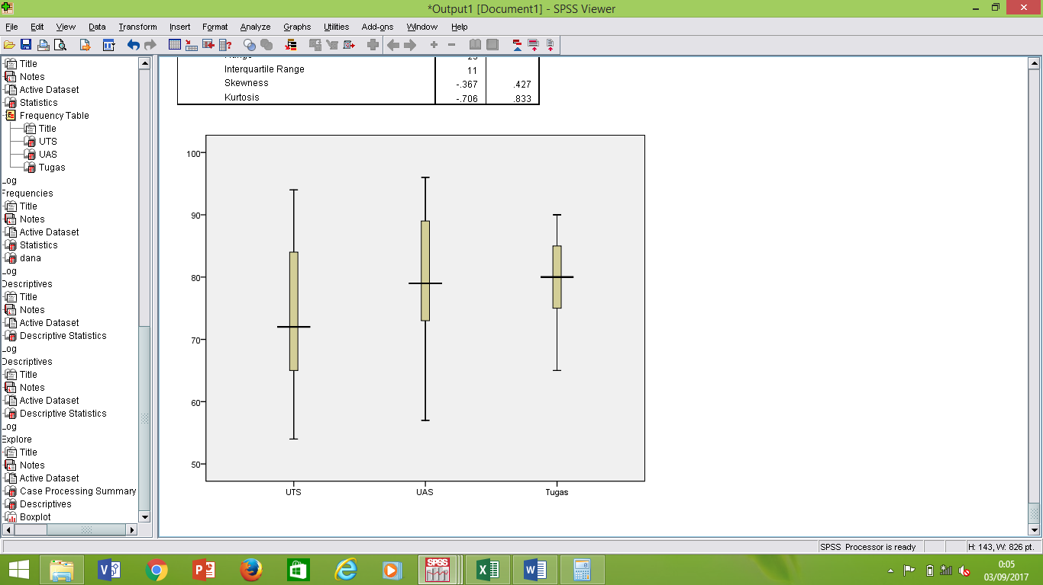

Gambar 2.5 Hasil Diagram kotak

* 1. **Bentuk distribusi**

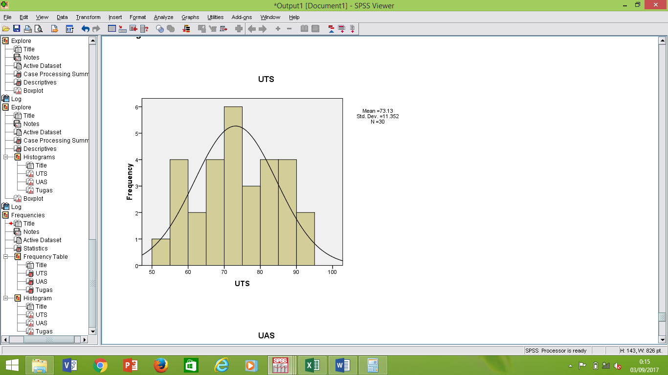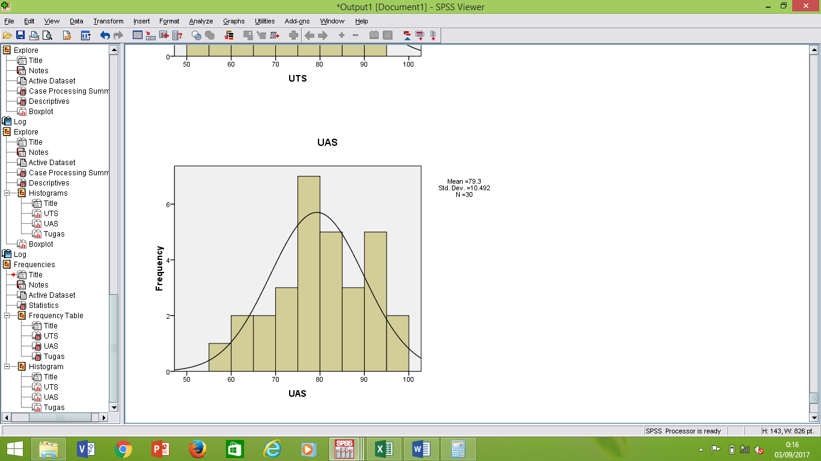

Gambar 2.6 Distribusi nilai UTS Gambar 2.7 Distribusi nilai UAS

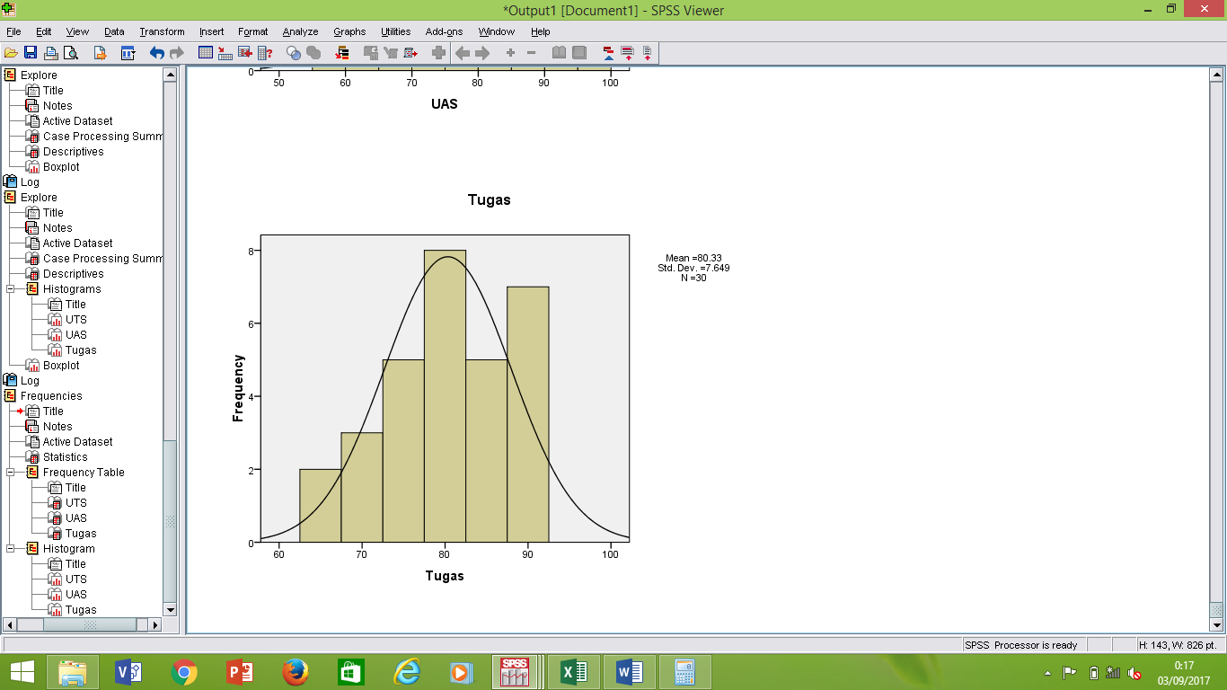

Gambar 2.8 Distribusi nilai Tugas

* 1. **Pencilan**

|  |  |  |  |  |  |  |  |  |
| --- | --- | --- | --- | --- | --- | --- | --- | --- |
| Sebaran Tengah (dq) | | | QA | | | QB | | |
| UTS | UTS | UTS | UTS | UAS | Tugas | UTS | UAS | Tugas |
| 19.5 | 16.5 | 11.25 | 84.00 | 89.25 | 86.25 | 64.50 | 72.75 | 75.00 |

|  |  |  |  |  |  |
| --- | --- | --- | --- | --- | --- |
| BPP | | | BAP | | |
| UTS | UAS | Tugas | UTS | UAS | Tugas |
| 35.25 | 47.5 | 58.12 | 113.25 | 114 | 103.13 |

Kesimpulan :

* Pencilan UTS

Tidak ada satupun data dari nilai UTS yang nilainya dibawah nilai BPP maupun melebihi BAP.

* Pencilan UAS

Tidak ada satupun data data dari nilai UAS yang nilainya dibawah nilai BPP maupun melebihi BAP.

* Pencilan Tugas

Tidak ada satupun data data dari nilai Tugas yang nilainya dibawah nilai BPP maupun melebihi BAP.

**Soal Latihan modul 2**

1. Berikut adalah data mengenai banyaknya orang yang setuju terhadap proyek peremajaan kawasan Cicadas Bandung yang diambil dari 24 perkantoran yang ada disekitar kawasan tersebut :

|  |  |  |  |  |  |  |  |  |  |  |  |
| --- | --- | --- | --- | --- | --- | --- | --- | --- | --- | --- | --- |
| 87 | 70 | 60 | 40 | 13 | 27 | 19 | 32 | 90 | 8 | 51 | 7 |
| 77 | 19 | 21 | 34 | 57 | 66 | 72 | 41 | 92 | 13 | 70 | 14 |

dengan melihat data di atas, jawablah pertanyaan berikut ini :

1. hitung nilai-nilai ukuran pemusatan dan penyebaran data;
2. tentukan diagram batang daun
3. tentukan diagram kotak
4. tentukan pencilan dan bentuk distribusi penyebaran data
5. RS “XC” mengalami kesulitan dalam menangani limbah an-organik yang dihasilkan sebagai dampak dari aktifitas rumah sakit setiap harinya. Data di bawah ini memberikan informasi mengenai banyaknya alat suntik yang harus dibuang setelah proses penyuntikan kepada pasien setiap harinya selama satu bulan

|  |  |  |  |  |  |  |  |  |  |  |
| --- | --- | --- | --- | --- | --- | --- | --- | --- | --- | --- |
| **Hari ke** | **1** | **2** | **3** | **4** | **5** | **6** | **7** | **8** | **9** | **10** |
| Alat suntik | 100 | 68 | 51 | 43 | 32 | 28 | 19 | 153 | 69 | 57 |
| **Hari ke** | **11** | **12** | **113** | **14** | **15** | **16** | **17** | **18** | **19** | **20** |
| Alat suntik | 42 | 37 | 10 | 64 | 57 | 58 | 59 | 51 | 50 | 41 |
| **Hari ke** | **21** | **22** | **23** | **24** | **25** | **26** | **27** | **28** | **29** | **30** |
| Alat suntik | 33 | 48 | 49 | 47 | 51 | 51 | 54 | 55 | 56 | 50 |

Dengan menggunakan data di atas, jawablah pertanyaan berikut ini :

1. tentukan batasan nilai yang mungkin dari banyaknya alat suntik yang harus dibuang oleh rumah sakit setiap harinya, berikan analisis anda!
2. setelah membuang data pencilan (jika ada), tentukan pola penyebaran dari banyaknya alat suntik di atas dan berikan analisis anda mengenai tindakan yang harus diambil oleh pihak rumah sakit.

**Modul 3 : Mengenal SPSS untuk Statistika Deskriptif**

**Tujuan Pembelajaran :**

1. Mahasiswa dapat melakukan input data statistik secara langsung pada layar SPSS;
2. Mahasiswa dapat menggunakan beberapa fungsi SPSS untuk mengolah data statistika secara deskriptif.
   1. **Pendahuluan**

Fasilitas deskriptif dapat dipergunakan untuk menampilkan berbagai ukuran statistik seperti *mean, sum, standar deviation, variance, range, minimum, maksimum, S.E mean Kurtosis dan Skewness* dalam sebuah tabel untuk satu atau lebih variabel kuantitatif. Level data yang digunakan pada fasilitas *Descriptive* adalah data dengan level interval atau rasio, bukan data dengan level ordinal atau nominal.

Pada fasilitas *Descriptive* disediakan pilihan *save standardized values as variabels* yang berfungsi untuk menghasilkan variabel baru berupa Z skor (nilai baku). Nilai Z skor akan sangat berguna ketika ingin melakukan perbandingan antara nilai suatu variabel dengan nilai variabel lainnya.

* 1. **Melihat *descriptive* dari nilai UTS, UAS dan Tugas (diambil dari contoh yang ada pada modul 2) serta nilai baku (z)**

Langkah-langkahnya adalah sebagai berikut :

* lakukan input data ke SPSS
* klik ***analyze***, pilih ***descriptive statistics***, kemudian pilih ***descriptives***
* klik nilai UTS, UAS dan Tugas, kemudian pindahkan ke kotak *variable* (s)
* klik ok

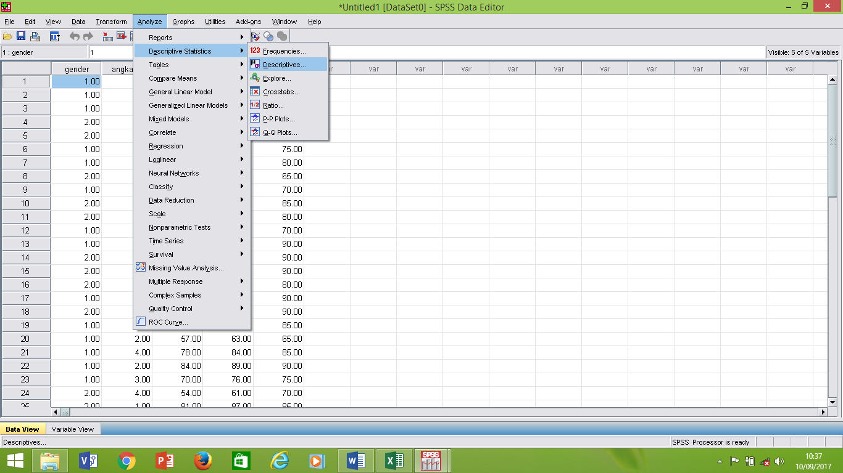

Gambar 3.1 Langkah awal untuk melakukan proses analisis dengan menu *descriptive*

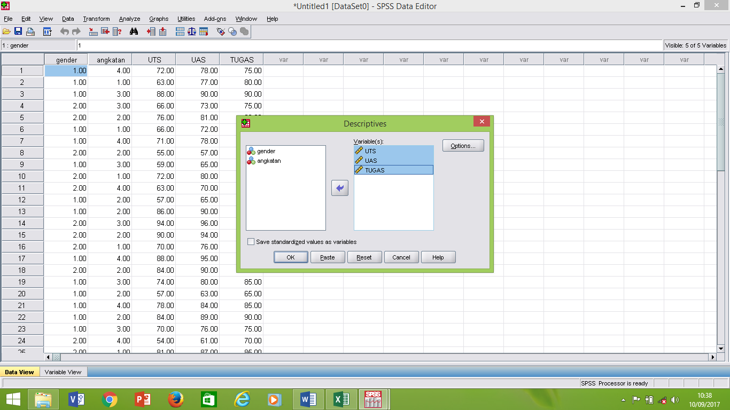

Gambar 3.2 proses pemilihan data yang akan dianalisis

| **Descriptive Statistics** | | | | | |
| --- | --- | --- | --- | --- | --- |
|  | N | Minimum | Maximum | Mean | Std. Deviation |
| UTS | 30 | 54.00 | 94.00 | 73.1333 | 11.35245 |
| UAS | 30 | 57.00 | 96.00 | 79.3000 | 10.49187 |
| TUGAS | 30 | 65.00 | 90.00 | 80.3333 | 7.64890 |
| Valid N (listwise) | 30 |  |  |  |  |

Gambar 3.3 Hasil analisis deskriptif nilai UTS, UAS dan Tugas

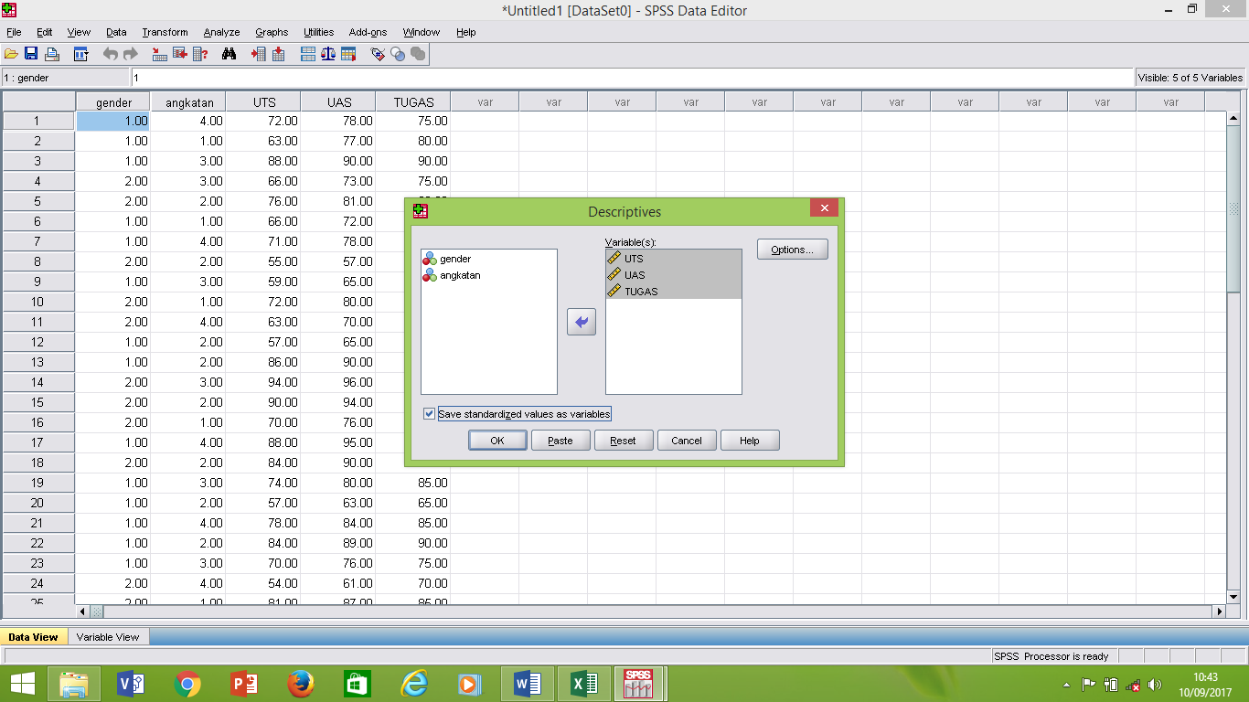

Gambar 3.4 Mencari nilai baku (Z) dari nilai UTS, UAS dan Tugas

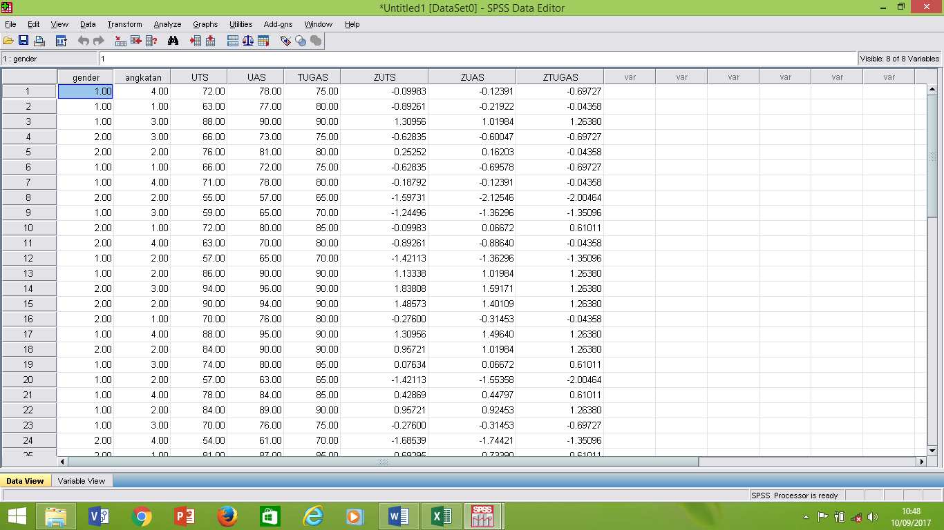

Gambar 3.5 Hasil analisis nilai baku (Z) dari nilai UTS, UAS dan Tugas

* 1. **Menggunakan menu *Explore***

Fasilitas *explore* dapat digunakan untuk mengekplorasi data lebih lengkap dibandingkan fasilitas *frequencies* dan *descriptive*.

1. **Melihat nilai UTS, UAS dan Tugas berdasarkan tahun angkatan**

Langkah- langkah :

* klik ***analyze***, klik ***descriptive statistics*** kemudian pilih ***explore***
* pindahkan nilai UTS, UAS dan Tugas ke ***Dependent List***
* pindahkan angkatan ke ***Factor List***
* klik ok

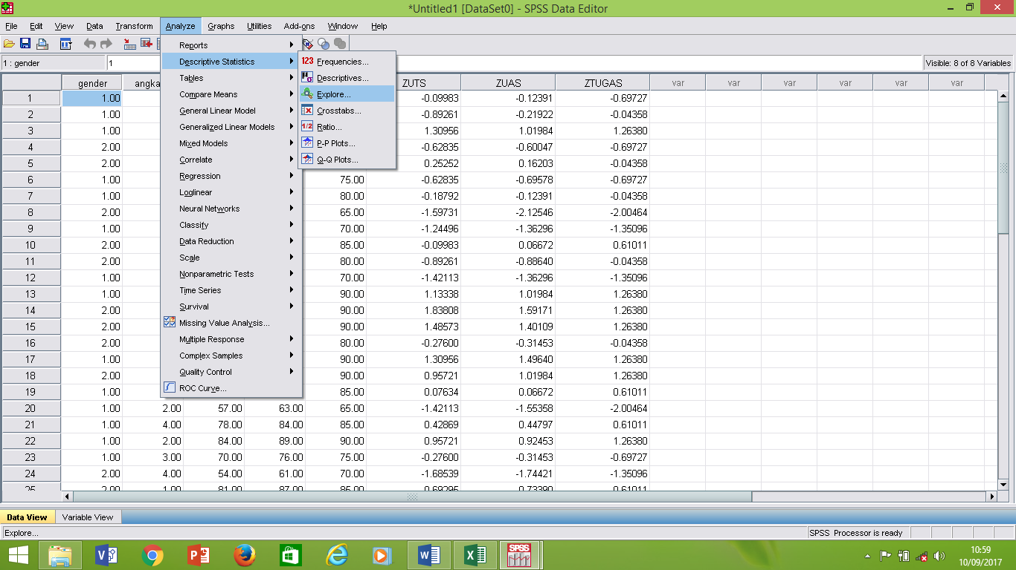

Gambar 3.6 Langkah awal untuk melakukan proses analisis dengan menu *explore*

| **Case Processing Summary** | | | | | | | |
| --- | --- | --- | --- | --- | --- | --- | --- |
|  | angkatan | Cases | | | | | |
|  | Valid | | Missing | | Total | |
|  | N | Percent | N | Percent | N | Percent |
| UTS | 2014 | 6 | 100.0% | 0 | .0% | 6 | 100.0% |
| 2015 | 8 | 100.0% | 0 | .0% | 8 | 100.0% |
| 2016 | 8 | 100.0% | 0 | .0% | 8 | 100.0% |
| 2017 | 8 | 100.0% | 0 | .0% | 8 | 100.0% |

Gambar 3.7 Hasil proses nilai UTS menggunakan menu explore

| **Descriptives** | | | | | |
| --- | --- | --- | --- | --- | --- |
|  | Angkatan | | | Statistic | Std. Error |
| UTS | 2014 | Mean | | 69.5000 | 2.66771 |
| 95% Confidence Interval for Mean | Lower Bound | 62.6424 |  |
| Upper Bound | 76.3576 |  |
| 5% Trimmed Mean | | 69.2222 |  |
| Median | | 68.0000 |  |
| Variance | | 42.700 |  |
| Std. Deviation | | 6.53452 |  |
| Minimum | | 63.00 |  |
| Maximum | | 81.00 |  |
| Range | | 18.00 |  |
| Interquartile Range | | 9.75 |  |
| Skewness | | 1.213 | .845 |
| Kurtosis | | 1.380 | 1.741 |
| 2015 | Mean | | 73.6250 | 5.24724 |
| 95% Confidence Interval for Mean | Lower Bound | 61.2173 |  |
| Upper Bound | 86.0327 |  |
| 5% Trimmed Mean | | 73.7500 |  |
| Median | | 80.0000 |  |
| Variance | | 220.268 |  |
| Std. Deviation | | 1.48414E1 |  |
| Minimum | | 55.00 |  |
| Maximum | | 90.00 |  |
| Range | | 35.00 |  |
| Interquartile Range | | 28.50 |  |
| Skewness | | -.415 | .752 |
| Kurtosis | | -2.132 | 1.481 |
| 2016 | Mean | | 76.7500 | 4.17796 |
| 95% Confidence Interval for Mean | Lower Bound | 66.8707 |  |
| Upper Bound | 86.6293 |  |
| 5% Trimmed Mean | | 76.7778 |  |
| Median | | 76.0000 |  |
| Variance | | 139.643 |  |
| Std. Deviation | | 1.18171E1 |  |
| Minimum | | 59.00 |  |
| Maximum | | 94.00 |  |
| Range | | 35.00 |  |
| Interquartile Range | | 20.25 |  |
| Skewness | | -.005 | .752 |
| Kurtosis | | -.962 | 1.481 |
| 2017 | Mean | | 71.7500 | 3.78790 |
| 95% Confidence Interval for Mean | Lower Bound | 62.7930 |  |
| Upper Bound | 80.7070 |  |
| 5% Trimmed Mean | | 71.8333 |  |
| Median | | 71.5000 |  |
| Variance | | 114.786 |  |
| Std. Deviation | | 1.07138E1 |  |
| Minimum | | 54.00 |  |
| Maximum | | 88.00 |  |
| Range | | 34.00 |  |
| Interquartile Range | | 16.25 |  |
| Skewness | | -.162 | .752 |
| Kurtosis | | -.106 | 1.481 |

Gambar 3.8 Hasil proses jumlah data mahasiswa per angkatan

1. **Melihat nilai UTS berdasarkan jenis kelamin untuk mengetahui siapa saja mahasiswa yang memiliki nilai rendah maupun tinggi.**

Langkah – langkah :

* klik ***analyze***, ***descriptive statistic***, kemudian ***explore***
* pindahkan **nilai UTS** ke ***Dependent list***
* pindahkan **gender** ke ***Factor list***
* pindahkan **nama** ke ***label cases by***
* klik ***M-estimators***, ***outliers***
* klik ***continue***, kemudian **OK**

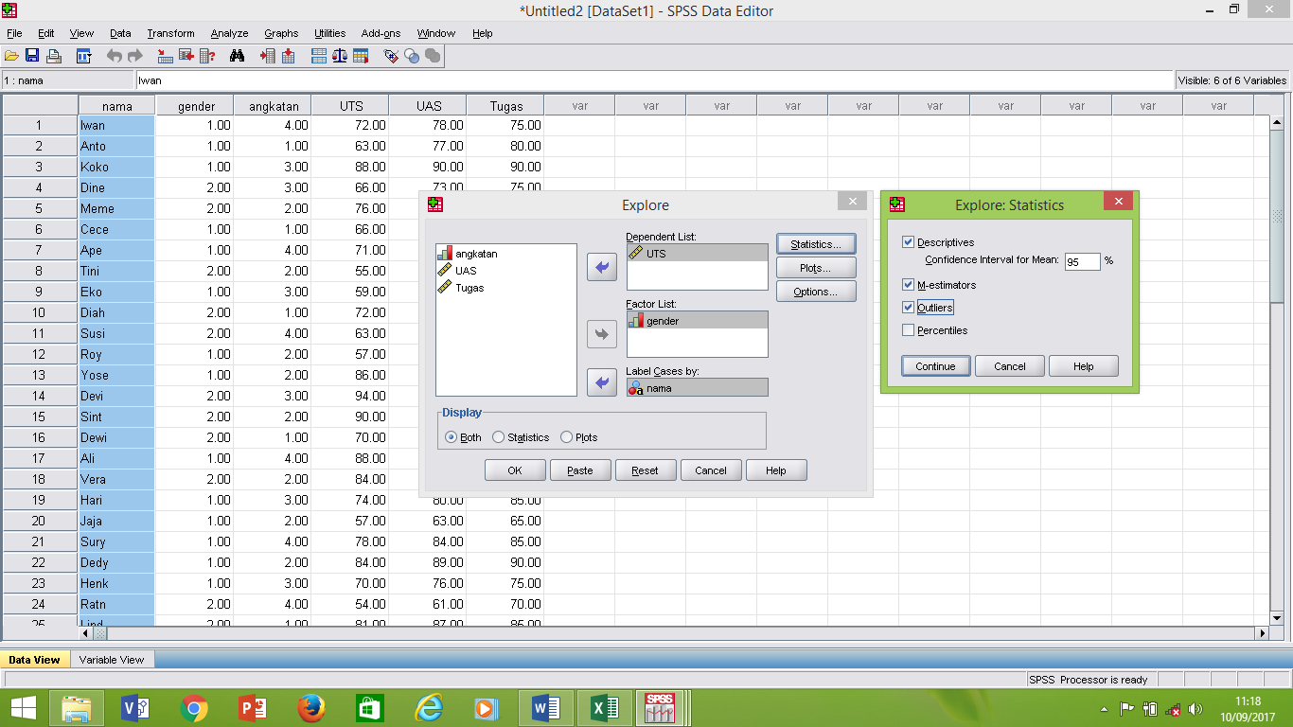

Gambar 3.9 Proses analisis nilai UTS berdasarkan data gender dan nama

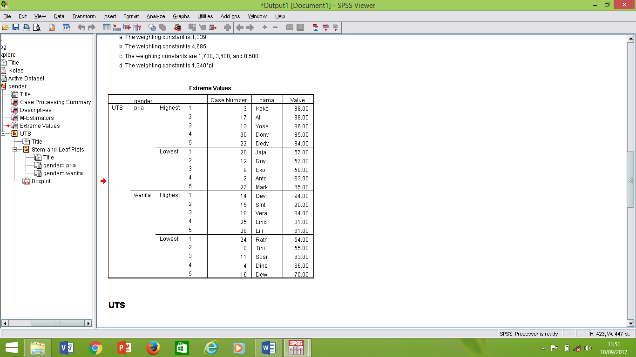

Gambar 3.10 Hasil analisis nilai UTS berdasarkan data gender dan nama

* 1. ***Crosstabs***

*Crosstabs* (tabel silang) adalah sebuah tabel silang yang terdiri atas satu baris atau lebih dan satu kolom atau lebih. Fasilitas ini dapat menampilkan hubungan antara dua atau lebih variabel, sampai dengan menghitung apakah ada hubungan antara baris dan kolom.

1. **Melihat tabulasi silang antara nilai UTS dengan tahun angkatan**

Langkah – langkah :

* klik ***analyze***, ***descriptive statistic***, kemudian ***crosstabs***
* pindahkan nilai **UTS** ke ***Rows (s)***
* pindahkan **angkatan** ke ***Column (s)***
* klik ***celss, percentages* :** klik ***total***
* klik ***continue*, ok**

1. **Melihat hubungan gender dengan nilai UTS**

Langkah –langkah :

* klik ***analyze***, ***descriptive statistic***, kemudian ***crosstabs***
* pindahkan nilai **UTS** ke ***Rows (s)***
* pindahkan **gender** ke ***Column (s)***
* klik ***Statistic*** dan pilih ***Chi-square***, klik ***continue***
* klik ***celss, Counts : Observed and Expected***, ***percentages* :** klik ***total***
* klik ***continue*, ok**

**Modul 4 : Konsep Dasar Probabilitas**

**Tujuan Pembelajaran :**

1. Mahasiswa memahami konsep dasar probabilitas, perumusan probabilitas serta ruang sampel dan kejadian;
2. Mahasiswa memahami dan mengoperasikan rumus-rumus probabilitas serta menyelesaikan soal-soal probabilitas

**4.1 Pemahaman konsep probabilitas**

Banyak kejadian dalam kehidupan sehari-hari yang sulit diketahui dengan pasti, apalagi kejadian dimasa yang akan datang. Misalkan, apakah nanti malam akan turun hujan? Apakah penerbangan dengan maskapai Garuda pada pagi hari ini akan berangkat tepat waktu? Apakah besok akan terjadi demonstrasi? Begitu juga dalam percobaan statistika, kita tidak bias mengetahui dengan pasti hasil-hasil yang akan muncul. Meskipun kejadian-kejadian tersebut tidak pasti, kita bisa melihat fakta-fakta yang ada untuk menuju derajat kepastian atau derajat keyakinan bahwa sesuatu akan terjadi.

Pemikiran mengenai probabilitas diawali dari pertanyaan seorang bangsawan Prancis bernama Chevalier de Mere kepada Pascal (1623 – 1662). Ia ingin mengetahui bagaimana pola pembagian uang taruhan pada suatu perjudian jika permainannya terpaksa dihentikan sebelum selesai. Pertanyaan ini kemudian menjadi bahan diskusi antara Pascal dan Fermat (1601 – 1665), berdasarkan diskusi tersebut munculah teori-teori probabilitas. Walaupun dasar-dasar probabilitas awalnya muncul untuk menjelaskan masalah-masalah dalam perjudian, dalam perkembangannya, konsep probabilitas dapat diterapkan pada berbagai masalah seperti masalah social, teknik, kesehatan, biologi, industry, transportasi, manajemen, akutansi, pendidikan dll (Algifari, 2010)

Probabilitas merupakan besarnya kesempatan (kemungkinan) suatu peristiwa akan terjadi. Besarnya kesempatan dapat ditulis dalam bentuk bilangan decimal, pecahan atau persen.

Dengan demikian, kita dapat menentukan probabilitas terjadinya hujan, munculnya muka 1 pada percobaan pelemparan dadu, probabilitas munculnya kartu AS pada penarikan kartu dari sekelompok kartu Bridge dan seterusnya.

* 1. **Perumusan Probabilitas**

Perumusan konsep dasar probabilitas dilakukan dengan tiga cara, yaitu perumusan klasik, cara frekuensi relatif dan pendekatan subjektif. Bila kejadian-kejadian pada contoh di atas kita lambangkan dengan huruf besar E, kita dapat merumuskan probabilitas kejadian E, yaitu P(E).

* + 1. **Perumusan Klasik**

Bila kejadian E terjadi dalam m cara dari seluruh n cara yang mungkin terjadi dan masing-masing n cara itu mempunyai kesempatan atau kemungkinan yang sama untuk muncul, prrobabilitas kejadian E yang ditulis P(E) dirumuskan sebagai berikut :

P(E) = $\frac{m}{n}$

**Contoh :**

1. Sebuah uang logam dilemparkan. Misalkan sisi pertama kita sebut muka (m) dan sisi kedua kita sebut belakang (b), maka ada dua kejadian yang mungkin, yaitu kejadian munculnya muka m yang kita sebut E={m} atau kejadian munculnya belakang yang kita sebut {b}. karena uang logam terdiri atas 2 sisi (n=2) dan kedua sisi itu mempunyai kesempatan yang sama untuk muncul, probabilitas munculnya kejadian E={m} atau E{b} adalah

P(E) = P(m) = $\frac{m}{n}$ P(E) = P(b) = $\frac{m}{n}$

= $\frac{1}{2}$ = $\frac{1}{2}$

Pada pelemparan uang logam tersebut yang akan muncul adalah salah satu dari E = {m} atau E = {b}.

1. Sebuah dadu dilemparkan. Muka dadu ada 6. Semua muka dadu mempunyai kesempatan yang sama untuk muncul. Salah satu muka yang akan muncul dari muka-muka dadu itu (m=1) adalah muka dadu 1, muka dadu 2, muka dadu 3, muka dadu 4, muka dadu 5 atau muka dadu 6. Maka probabilitas kejadian E adalah :

P(E) = P(1) = P(2) = P(3) = P(4) = P(5) = P(6) = m/n = 1/6

* + 1. **Frekuensi Relatif**

Perumusan konsep probabilitas dengan cara klasik mempunyai kelemahan karena menuntut syarat semua hasil mempunyai kesempatan yang sama untuk muncul. Pengertian ini mengaburkan adanya probabilitas yang sama. Sehubungan dengan itu dikembangkan konsep probabilitas berdasarkan statistic, yaitu dengan pendekatan empiris. Probabilitas empiris dari suatu kejadian dirumuskan dengan memakai frekuensi relatif dari terjadinya suatu kejadian dengan syarat banyaknya pengamatan atau banyaknya sampel n adalah sangat besar. Bila n bertambah besar sampai tak terhingga (n -> ∞), probabilitas kejadian E sama dengan nilai limit dari frekuensi relatif kejadian E tersebut. Dengan demikian, jika kejadian E berlangsung sebanyak f kali dari keseluruhan pengamatan sebanyak n, dimana n mendekati tak berhingga, probabilitas kejadian E dirumuskan sebagai berikut :

**P(E) = $\lim_{n→∞}{{\left(\frac{f}{n}\right)}^{}}$**

Walaupun mudah dan berguna dalam praktek, secara matematis perumusan konsep probabilitas dengan frekuensi relative ini juga mempunyai kelemahan karena suatu nilai limit yang benar-benar mungkin sebenarnya tidak ada. Oleh karena itu, konsep probabilitas modern dikembangkan dengan memakai pendekatan aksiomatis, yaitu suatu kebenaran yang diterima secara apa adanya tanpa memerlukan bukti matematis, dimana konsep probabilitas tidak didefinisikan, seperti konsep titik dan konsep garis yang tidak didefinisikan dalam ilmu geometri (Boediono, 2006).

**Contoh** :

1. Pada suatu percobaan statistic, yaitu pelemparan sebuah dadu yang diulang sebanyak 1000 kali (n=1000), frekuensi munculnya muka dadu X adalah seperti pada tabel berikut

|  |  |  |  |  |  |  |
| --- | --- | --- | --- | --- | --- | --- |
| Muka dadu (X) | 1 | 2 | 3 | 4 | 5 | 6 |
| Frekuensi (f) | 164 | 165 | 166 | 167 | 168 | 169 |

Bila E menyatakan kejadian munculnya muka-muka dadu tersebut, maka probabilitas kejadian E untuk masing-masing kemungkinan munculnya muka dadu tersebut adalah

P(E) = P(1) = 164/1000 P(E) = P(2) = 165/1000 P(E) = P(3) = 166/1000, dst

1. Dari 100 mahasiswa yang mengikuti ujian statistika, distribusi frekuensi nilai mahasiswa adalah seperti tabel berikut

|  |  |  |  |  |  |  |
| --- | --- | --- | --- | --- | --- | --- |
| Nilai (X) | 45 | 55 | 65 | 75 | 85 | 95 |
| Frekuensi (f) | 10 | 15 | 30 | 25 | 15 | 5 |

Maka probabilitas kejadian E mahasiswa memperoleh nilai tersebut adalah

P(E) = P(45) = 10/100 P(E) = P(55) = 15/1001 P(E) = P(65) = 30/100, dst

* + 1. **Pendekatan Subjektif**

Pendekatan subjektif yang digunakan untuk menentukan probabilitas suatu peristiwa didasarkan pada selera dan keyakinan individu seseorang. Misalnya, saya ingin menentukan bahwa besok probabilitas naiknya harga dolar Amerika adalah 0.75 atau 75%. Atas dasar apa saya menentukan probabilitas naiknya harga dolar itu 75%? Pengetahuan ini hanya didasarkan pada pengetahuan, pengalaman, dan keahlian yang dimiliki. Dengan demikian, probabilitas suatu peristiwa yang ditentukan dengan pendekatan subjektif menyebabkan penentuan probabilitas suatu peristiwa antara orang yang satu dengan yang lain dapat berbeda. Hal ini disebabkan oleh tingkat pengetahuan, penguasaan informasi, naluri dan faktor-faktor lain yang berkaitan dengan peristiwa itu.

* 1. **Ruang Sampel dan Kejadian**

Pada pelemparan sebuah uang logam, ada dua hasil yang mungkin muncul, yaitu muka (m) atau belakang (b). dua hasil yang mungkin muncul ini dapat dihimpun menjadi S = {m,b}. dengan demikian dapat dikatakan bahwa kumpulan himpunan dari semua hasil yang mungkin muncul atau terjadi pada suatu percobaan statistic disebut ruang sampel, yang dilambangkan dengan himpunan S, sedangkan anggota-anggota dari S disebut titik sampel.

Perhatikan bahwa pada pelemparan sebuah uang logam tersebut S = {m,b} dan A = {m}, sehingga A c A, A merupakan himpunan bagian dari S. berdasarkan kejadian A dan ruang sampel S tersebut, perumusan konsep probabilitas didefinisikan sebagai berikut. Bila kejadian A berlangsung dalam m cara pada ruang sampel S yang terjadi dalam n cara, probabilias kejadian A adalah :

**P(A) = $\frac{n(A)}{n(S)}$ = $\frac{m}{n}$**

Dimana n(A) = banyaknya anggota A dan n(S) = banyaknya anggota S

Perhatikan bahwa definisi probabilitas tersebut tidak menuntut syarat bahwa semua titik sampel mempunyai kesempatan yang sama untuk muncul. Definisi probabilitas kejadian ini terlepas dari definisi probabilitas yang dirumuskan secara klasik maupun memakai frekuensi relative. Dengan menggunakan rumus 1.3, kita dapat menentukan probabilitas dari sembarang kejadian A yang didefinisikan pada S.

**Contoh** :

1. Pada pelemparan sebuah dadu, misalkan kejadian A menyatakan munculnya muka dadu genap pada S, A = {2,4,6} sehingga probabilitas kejadiab A adalah P(A) = 3/6 = ½
2. Pada pelemparan dua buah uang logam :
   * + 1. Tentukanlah ruang sampel S

Hasil-hasil yang mungkin muncul adalah sebagai berikut :

|  |  |  |  |  |
| --- | --- | --- | --- | --- |
| Uang Logam 1 | Uang Logam 2 | | | |
| M | | B | |
| M | | (M,M) | | (M,B) | |
| B | | (B,M) | | (B,B) | |

Jadi ruang sampel S adalah = {(m,m), (m,b), (b,m), (b,b)}

Titik sampel (m,m) menyatakan munculnya sisi muka dari uang logam pertama dan kedua, titik sampel (m,b) menyatakan munculnya muka dari uang logam pertama dan belakang dari uang logam kedua, begitu seterusnya.

* + - 1. Bila A menyatakan kejadian munculnya sisi yang sama dari dua uang logam tersebut, tentukanlah probabilitas kejadian A

A adalah kejadian munculnya sisi-sisi yang sama dari dua uang logam, maka A = {(m,m), (b,b)}. Dengan demikian, n(A) = 2 dan n(S) = 4, sehingga probabilitas kejadian A adalah

P(A) = n(A) / n(S) = 2/4 = 1/2

**Soal Latihan modul 4**

1. Sebuah kotak berisi 8 bola merah, 7 bola putih, dan 5 bola biru. Jika diambil 1 bola secara acak, tentukanlah probabilitas terpilihnya :

* Bola merah
* Bola biru
* Bola putih
* Bola merah atau biru

1. Peluang seorang pria akan hidup selama 25 tahun adalah 3/5 dan peluang istrinya akan hidup selama 25 tahun adalah 2/3. Tentukanlah peluang :

* Keduanya akan hidup selama 25 tahun
* Hanya pria yang hidup selama 25 tahun
* Hanya istri yang hidup selama 25 tahun
* Paling sedikit salah satu dari mereka (suami/istri) hisup selama 25 tahun

1. Tiga wanita dipilih secara acak untuk ditanya apakah mereka mencuci pakaian dengan detergen. Tentukanlah :

* Anggota ruang sampel S dengan memakai huruf Y = ya dan T = tidak
* Tulislah anggota kejadian E dalam S yang menyatakan bahwa paling sedikit dua wanita memakai detergen
* Hitunglah P(E)

4. Dalam pengumpulan nilai probabilitas dan statistika mahasiswa jurusan SI STT NIIT I-Tech, diperoleh daftar nilai sebagai berikut :

|  |  |  |  |  |  |  |  |
| --- | --- | --- | --- | --- | --- | --- | --- |
| Nilai | 40 | 50 | 60 | 70 | 80 | 90 | 100 |
| Frekuensi | 3 | 4 | 5 | 8 | 2 | 2 | 1 |

Jika kita mengambil 1 nilai secara random, berapa probabilitas dari :

* Mahasiswa yang memperoleh nilai diatas 60
* Mahasiswa yang memperoleh nilai antara 60 dan 80 (60 < nilai < 80)

**Modul 5 : Perumusan Probabilitas**

**Tujuan Pembelajaran :**

1. Mahasiswa dapat memahami probabilitas kejadian majemuk;
2. Mahasiswa dapat memahami probabilitas bersyarat;
3. Mahasiswa dapat memahami probabilitas gabungan;
4. Mahasiswa dapat memahami probabilitas Kejadian Marginal dan Teorema Bayes
   1. **Probabilitas Kejadian Majemuk (A u B) DAN (A n B)**

Dengan mengingat kembali pengetahuan mengenai teori himpunan bahwa bila A dan B dua himpunan dalam himpunan semesta S, gabungan dari A dan B adalah himpunan baru yang anggotannya terdiri atas anggota A atau anggota B, atau anggota keduanya ditulis A u B = {x є A atau x є B}.

Banyaknya anggota himpunan A u B adalah

n (A u B) = n(A) + n(B) – n (A n B)

Sejalan dengan himpunan gabungan tersebut, karena ada keterkaitan antara teori himpunan dengan teori probabilitas, kita dapat merumuskan kejadian gabungan A dan B, yaitu kejadian A u B pada ruang sampel S. Bila A dan B kejadian sembarang pada ruang sampel S, gabungan kejadian A dan B yang ditulis A u B adalah kumpulan semua titik sampel yang ada pada A atau B atau pada kedua-duanya. Kejadian A u B disebut kejadian majemuk. Demikian halnya, kejadian A u B yaitu kumpulan titik sampel yang ada pada A dan B, juga disebut kejadian majemuk. Probabilitas kejadian A u B dirumuskan sebagai berikut

**P(A u B) = P(A) + P(B) – P(A n B)**

Penjelasan lahirnya rumus tersebut adalah sebagai berikut

Kita telah tahu bahwa

n(A u B) = n(A) + n(B) – n(A n B)

Bila dua ruas persamaan dibagi dengan n(S), diperoleh

n(A u B) / n(S) = n(A) / n(S) + n(B) / n(S) – n(A n B) / n(S)

sehingga

P(A u B) = P(A) + P(B) – P(A n B)

**Contoh :**

1. Kita ambil satu kartu secara acak dari satu set kartu bridge yang lengkap. Bila A = kejadian terpilihnya kartu AS dan B = kejadian terpilihnya kartu wajik, hitunglah P(A u B)

**Penyelesaian**

P(A) = 4/52 P(B) = 13/52 P(A n B) = 1/52 (kartu AS dan Wajik)

Maka,

P(A u B) = P(A) + P(B) – P(A n B)

= 4/52 + 13/52 – 1/52

= 16/52

1. Peluang seorang mahasiswa lulus kalkulus adalah 2/3 dan peluang ia lulus bahasa inggris adalah 4/9. Bila peluang lulus sekurang-kurangnya satu mata kuliah di atas adalah 4/5, berapa peluang ia lulus kedua mata kuliah itu?

**Penyelesaian**

Misalkan A = kejadian lulus kalkulus

B = kejadian lulus bahasa inggris

P(A) = 2/3 P(B) = 4/9 P(A n B) = 4/5

P(A u B) = P(A) + P(B) – P(A n B)

= 2/3 + 4/9 – 4/5

= 14/45

Probabilitas kejadian majemuk A u B sebagaimana rumus 1.4 tersebut masih dapat dikembangkan lebih lanjut menjadi probabilitas kejadian majemuk yang terdiri dari tiga kejadian A, B, C yang ditulis dengan A u B u C. Probabilitas kejadian majemuk A u B u C dapat dirumuskan sebagai berikut :

**P(A u B u C) = P(A) + P(B) + P(C) – P(A n B) – P(A n C) – P(B n C) + P(A n B n C)**

* 1. **Dua Kejadian Saling Lepas**

Dalam menentukan probabilitas dengan aturan matematis penjumlahan dan pengurangan perlu diketahui sifat dua atau lebih peristiwa. Sifat dua atau lebih peristiwa tersebut adalah saling meniadakan (mutually exclusive) dan tidak saling meniadakan (non-mutually exclusive). Bila A dan B dua kejadian sembarang pada S dan berlaku A n B = Ø, A dan B dikatakan dua kejadian saling lepas atau saling bertentangan, atau saling terpisah (mutually exclusive). Hal ini menunjukkan bahwa peristiwa A dan peristiwa B dua kejadian saling lepas, P(A n B) = P(Ø) = 0, sehingga probabilitas kejadian A u B dirumuskan sebagai berikut

**P(A u B) = P(A) + P(B)**

**Contoh**

1. Bila A dan B dua kejadian saling lepas, dengan P(A) = 0.3 dan P(B) = 0.25, tentukanlah P(A u B)

**Penyelesaian**

Karena A dan B saling lepas, berlaku :

P(A u B) = P(A) + P(B) = 0.3 + 0.25 = 0.55

1. Pada pelemparan dua buah dadu, tentukanlah probabilitas munculnya muka dua dadu dengan jumlah 7 atau 11

**Penyelesaian**

Misalkan

A = kejadian munculnya jumlah 7

B = kejadian munculnya jumlah 11

Diperoleh

A = {(1.6), (2.5), (3,4), (4.3), (5.2), (6,1)}

B = {(5,6), (6,5)}

Maka A n B = Ø, berarti A dan B saling lepas

P(A) = 6/36 P(B) = 2/36 sehingga

P(A u B) = P(A) + P(B)

= 6/36 + 2/36

= 8/36

Dengan demikian dapat kita kembangkan rumus probabilitas tiga kejadian A, B, C yang saling lepas, yaitu :

**P(A u B u C) = P(A) + P(B) + P(C)**

Secara umum, bila A1, A2, A3, …, An adalah kejadian-kejadian yang saling lepas, berlaku rumus probabilitas sebagai berikut :

**P(A1 u A2 u A3 u, …, u An) = P(A1) + P(A2) + P(A3) + … + P(An)**

**= Σ P(A)**

* 1. **Dua Kejadian Saling Bebas**

Sifat dua atau lebih peristiwa dari suatu percobaan dapat independen dan dapat pula dependen. Dua atau lebih peristiwa dikatakan independen jika terjadinya suatu peristiwa tidak mempengaruhi terjadinya peristiwa yang lain. Sebaliknya, dua atau lebih peristiwa dikatakan bersifat dependen jika terjadinya suatu peristiwa akan mempengaruhi terjadinya peristiwa yang lain. Dapat dikatakan bahwa dua kejadian A dan B dalam ruang sampel S dikatakan saling bebas jika kejadian A tidak mempengaruhi kejadian B dan sebaliknya, kejadian B tidak mempengaruhi kejadian A (Wibisono, 2007). Jika A dan B merupakan dua kejadian saling bebas, berlaku rumus berikut

**P (A n B) = P(A) . P(B)**

**Contoh :**

1. Jika diketahui dua kejadian A dan B saling bebas dengan P(A) = 0.3 dan P(B) = 0.4, berlaku

**Penyelesaian**

P(A n B) = P(A) . P(B)

= 0.3 . 0.4 = 0.12

1. Pada pelemparan dua buah dadu, apakah kejadian munculnya muka X ≤ 3 dadu 1 dan kejadian munculnya Y ≥ 5 dadu 2 adalah saling bebas?

**Penyelesaian**

Misalkan A = kejadian munculnya muka X ≤ 3 dadu 1

B = kejadian munculnya muka Y ≥ 5 dadu 2

P(A) = {(1,1), (1,2), (1,3), (1,4), (1,5), (1,6), (2,1), (2,2), (2,3), (2,4), (2,5), (2,6), (3,1), (3,2), (3,3), (3,4), (3,5), (3,6)}

= 18/36 = 1/2

P(B) = {(1,5), (1,6), (2,5), (2,6), (3,5), (3,6), (4,5), (4,6), (5,5), (5,6), (6,5), (6,6)}

= 12/36 = 1/3

P(A n B) = {(1.5), (1,6), (2,5), (2,6), (3,5), (3,6)} = 6/36 = 1/6

Maka diperoleh

P(A n B) = P(A) . P(B)

= 1/2 . 1/3 = 1/6

Sehingga nilai P(A n B) = P(A) . P(B) yang berarti kejadian A dan B adalah saling bebas

Konsep dua kejadian saling bebas di atas dapat dikembangkan untuk tiga kejadian saling bebas antara A, B dan C. Jika A, B dan C adalah tiga kejadian saling bebas, berlaku probabilitas A n B n C, yaitu

**P(A n B n C) = P(A) . P(B) . P(C)**

Secara umum, bila A1, A2, A3, …, An adalah kejadian-kejadian saling bebas, berlaku

**P(A1 n A2 n A3 n, …, n An) = P(A1) . P(A2) . P(A3) … P(An)**

1. Pada pelemparan 3 uang logam, tunjukkanlah bahwa munculnya muka dari 3 uang logam saling bebas

**Penyelesaian**

Ruang sampel (S) = {(m,m,m), (m,m,b), (m,b,m), (m,b,b), (b,m,m), (b,m,b), (b,b,m), (b,b,b)} = 8

Misalkan

A = kejadian muncul muka uang logam 1

B = kejadian muncul muka uang logam 2

C = kejadian muncul muka uang logam 3

Maka diperoleh

A = {(m,m,m), (m,m,b), (m,b,m), (m,b,b)} = 4/8 = 1/2

B = {(m,m,m), (m,m,b), (b,m,m), (b,m,b)} = 4/8 = 1/2

C = {(m,m,m), (m,b,m), (b,m,m), (b,b,m)} = 4/8 = 1/2

P(A n B) = (m,m,m) = 1/8

Sehingga

P(A n B n C) = P(A) . P(B) . P(C)

= 1.2 . 1/2 . 1/2 = 1/8

Jadi, kejadian A, B dan C adalah tiga kejadian saling bebas.

**5.4 Probabilitas Bersyarat (*Conditional Probability*)**

Probabilitas bersyarat menunjukkan besarnya kesempatan suatu peristiwa akan terjadi yang didahului oleh peristiwa lain yang dependen terhadap peristiwa tersebut. Dalam probabilitas, suatu kejadian A yang terjadi dengan syarat kejadian B yang terjadi terlebih dahulu atau akan terjadi, atau diketahui terjadi dikatakan kejadian A bersyarat B yang ditulis A/B. Probabilitas terjadinya kejadian A bila kejadian B telah terjadi disebut probabilitas bersyarat, yang ditulis P(A/B), yang artinya probabilitas peristiwa A akan terjadi dengan syarat peristiwa B terjadi terlebih dahulu dan dirumuskan sebagai berikut

**P(A/B) = P(A n B) / P(B), P(B) > 0**

**Contoh :**

1. Misalkan sebuah dadu dilemparkan, B = kejadian munculnya bilangan kuadrat murni, dan diketahui bahwa peluang munculnya bilangan ganjil = 1/9 dan peluang munculnya bilangan genap = 2/9/ Bila diketahui A = {4,5,6} telah terjadi, tentukanlah P(A / B)

**Penyelesaian**

S = {1,2,3,4,5,6} P(ganjil) = 1/9 P(genap) = 2/9

B = {1,4}

A = {4,5,6} = 2/9 + 1/9 + 2/9 = 5/9 maka P(A) = 5/9

A n B = {4} = 2/9 maka P(A n B) = 2/9

P(B / A) = P(A n B) / P(A)

= (2/9) / (5/9) = 2/5

1. Diberikan populasi sarjana disuatu kota yang dibagi menurut jenis kelamin dan status pekerjaan sebagai berikut

|  |  |  |  |
| --- | --- | --- | --- |
|  | Bekerja | Menganggur | Jumlah |
| Laki-laki | 460 | 40 | 500 |
| Wanita | 140 | 260 | 400 |
| Jumlah | 600 | 300 | 900 |

Misalnya diambil seorang dari mereka untuk ditugaskan melakukan promosi barang dikota tersebut. Bila ternyata yang terpilih adalah orang yang telah bekerja, berapakah probabilitasnya bahwa dia

1. Laki-laki
2. Wanita

**Penyelesaian**

Misalkan A = kejadian terpilihnya sarjana yang telah bekerja

B = kejadian bahwa dia laki-laki

C = kejadian bahwa dia wanita

1. n (A n B) = 460, P(A n B) = 460/900

n(A) = 600, P(A) = 600/900

P(B / A) = P(A n B) / P(A) = (460/900) / (600/900) = 460/600

1. n (A n C) = 460, P(A n C) = 140/900

n(A) = 600, P(A) = 600/900

P(C / A) = P(A n C) / P(A) = (140/900) / (600/900) = 140/600

1. Misalkan kita mengambil tiga kartu, diambil tiga kali pada sekelompok kartu bridge yang lengkap. Setiap kali mengambil, kartu yang terpilih tidak dikembalikan. Ini dikatakan pengambilan kartu tanpa pengembalian. Tentukanlah probabilitas untuk memperoleh tiga kartu AS

**Penyelesaian**

S = kumpulan semua kartu, dengan n(S) = 52

A = terpilih kartu AS pada pengambilan pertama

B/A = terpilih kartu AS pada pengambilan kedua dengan syarat pada pengambilan pertama terpilih kartu AS

C / A n B = terpilih kartu AS pada pengambilan ketiga dengan syarat pada pengambilan pertama dan kedua terpilih kartu AS

Karena pada setiap pengambilan kartu yang terpilih tidak dikembalikan, jumlah kartu terus berkurang masing-masing 1 kartu setelah pengambilan pertama, kedua dan ketiga. Kejadian terpilihnya tiga kartu AS ditunjukkan oleh kejadian A n B n C. Oleh karena itu, kita akan menentukan P(A n B n C).

n(A) = 4, n(S) = 52, P(A) = 4/52

n(B/A) = 3, n(S) = 51, P(B/A) = 3/51

n(C/ A n B) = 2, n(S) = 50 , P(C/ A n B) = 2/50

Maka P(A n B n C) = P(C/ A n B) . P(B/A) . P(A)

= 2/50 . 3/51 . 4/52 = 1/25 . 1/17 . 1/13 = 1/5.525

**5.5 Probabilitas Gabungan (*Join Probability*)**

Perumusan yang digunakan untuk menentukan probabilitas terjadinya peristiwa B dengan syarat peristiwa A terjadi terlebih dahulu adalah **P(B/A) = P(A n B) / P(A)**. Perumusan probabilitas gabungan pada peristiwa yang dependen secara statistic dapat diperoleh dengan mengalikan silang perumusan probabilitas bersyarat, sehingga menjadi **P(B n A) = P(B/A) . P(A)**

P(B n A) : probabilitas akan terjadinya peristiwa A dan peristiwa B secara bersamaan

P(B/A) : probabilitas peristiwa B terjadi dengan syarat peristiwa A terjadi terlebih dahulu

P(A) : probabilitas terjadinya peristiwa A

**Contoh :**

1. Pada saat menerima barang dari penyalur, biasanya pembeli memeriksa barang-barang tersebut. Dari 100 barang yang diterima ternyata ada 10 barang yang rusak. Apabila diambil dua barang secara acak dari 100 barang yang datang, berapa probabilitas bahwa kedua barang yang diambil tersebut rusak (pengambilan dilakukan tanpa pengembalian)

**Penyelesaian**

Misalkan A adalah peristiwa terambilnya barang yang rusak pada pengambilan pertama dan B adalah peristiwa terambilnya barang yang rusak pada pengambilan kedua

P(A) = 10/100, maka P(B/A) = 9/99

Karena pengambilan dilakukan tanpa pengembalian, probabilitas terambil keduanya rusak adalah P(A n B) = P(B / A) . P(A) = 9/99 . 10/100 = 90/9900 = 1/110

**5.6 Probabilitas Kejadian Marginal (Marginal Probability) dan Teorema Bayes**

Probabilitas marginal suatu peristiwa dapat diperoleh dari probabilitas gabungan. Misalnya A1, A2 dan A3 adalah tiga kejadian saling lepas dalam ruang sampel S dan B adalah kejadian sembarang lainnya dalam S. Maka probabilitas marginal dapat dirumuskan sebagai berikut :

**P(B) = P(B/A1). P(A1) + P(B/A2). P(A2) + P(B/A3). P(A3)**

Berdasarkan rumus di atas, kita dapat menentukan probabilitas kejadian bersyarat A1/B, A2/B dan A3/B dengan cara berikut

**P(A1 / B) = P(B n A1) / P(B) = P(B/A1) P(A1) / Σ P(B / Ai) P(Ai)**

Probabilitas bersyarat memperhitungkan informasi yang diperoleh dari suatu peristiwa untuk memperkirakan probabilitas peristiwa yang lain. Konsep ini dapat dikembangkan untuk merevisi probabilitas berdasarkan informasi baru dan untuk menentukan probabilitas sebagai akibat suatu pengaruh tertentu. Prosedur untuk merevisi probabilitas ini dikenal sebagai teorema Bayes. Secara umum, bila A1, A2, A3, …, An kejadian saling lepas dalam ruang sampel S dan B kejadian lain yang sembarang dalam S, probabilitas kejadian bersyarat Ai / B dirumuskan sebagai berikut :

**P(Ai / B) = P(B n Ai) / P(B) = P(B / Ai) P(Ai) / Σ i=1-n P(B / Ai) P(Ai)**

**Contoh** :

1. Misalkan ada tiga kotak masing-masing berisi 2 bola. Kotak 1 berisi 2 bola merah, kotak 2 berisi 1 bola merah dan 1 bola putih, dan kotak 3 berisi 2 bola putih. Dengan mata tertutup, anda diminta mengambil 1 kotak secara acak dan kemudian mengambil 1 bola secara acak dari kotak yang terambil itu. Anda diberitahu bahwa bola yang terambil ternyata berwarna merah. Berapakah peluang bola tersebut terambil dari kotak 1, kotak 2 dan kotak 3?

**Penyelesaian**

Misalkan A1 = kejadian terambilnya kotak 1

A2 = kejadian terambilnya kotak 2

A3 = kejadian terambilnya kotak 3

B = kejadian terambilnya bola merah

Ditanya P(A1 / B), P(A2 / B) dan P(A3 / B)

P(B / A1) = 1 P(B / A2) = 1/2 P(B / A3) = 0

n(A1) = 2/6 P(A1) = 1/3

n(A2) = 2/6 P(A1) = 1/3

n(A2) = 2/6 P(A1) = 1/3

P(B) = P(B/A1) . P(A1) + P(B/A2) . P(A2) + P(B/A3) . P(A3)

= 1 . 1/3 + 1/2 . 1/3 + 0 . 1/3 = 1/2

Jadi

P(A1 / B) = P(B n A1) / P(B) = P(B / A1) . P(A1) / P(B) = (1 . 1/3) / (1/2) = 2/3

P(A2 / B) = P(B n A2) / P(B) = P(B / A2) . P(A2) / P(B) = (1/2 . 1/3) / (1/2) = 1/3

P(A3 / B) = P(B n A3) / P(B) = P(B / A3) . P(A3) / P(B) = (0. 1/3) / (1/2) = 0

**Soal latihan modul 5 :**

1. Peluang suatu penerbangan regular berangkat tepat pada waktunya adalah P(D) = 0.83, peluang penerbangan itu mendarat tepat pada waktunya adalah P(A) = 0.92, dan peluang penerbangan itu berangkat dan mendarat pada waktunya adalah P(A n D) = 0.78. hitunglah peluang dalam suatu pesawat pada penerbangan itu :
2. Mendarat tepat waktu bila diketahui bahwa pesawat tersebut berangkat tepat waktu
3. Berangkat tepat waktu bila diketahui bahwa pesawat tersebut mendarat tepat waktu
4. Ada 3 kotak yang masing-masing berisi bola merah dan putih sbb :

|  |  |  |  |  |
| --- | --- | --- | --- | --- |
|  | Kotak 1 | Kotak 2 | Kotak 3 | Jumlah |
| Bola Merah | 5 | 7 | 8 | 20 |
| Bola Putih | 4 | 3 | 6 | 13 |
| Jumlah | 9 | 10 | 14 | 33 |

Mula-mula satu kotak dipilih secara acak, kemudian dari kotak yang terpilih diambil satu bola juga secara acak. Tiap kotak mempunyai kesempatan yang sama untuk terpilih.

1. Berapa peluang bahwa bola itu merah?
2. Berapa peluang bahwa bola itu putih?
3. Berapa peluang terpilihnya bola merah dari kotak 1?
4. Berapa peluang terpilihnya bola putih dari kotak 2?
5. Dua kartu diambil secara acak (satu-satu) dari sekumpulan kartu bridge yang dikocok dengan baik. Tentukanlah probabilitas untuk memperoleh 2 kartu AS jika
6. Pengambilan kartu pertama dikembalikan
7. Pengambilan kartu kedua tidak dikembalikan
8. Tiga kartu diambil secara acak dari sekelompok kartu bridge. Tentukanlah probabilitas kejadian terambilnya :
9. 2 kartu jack dan 1 kartu king
10. 3 kartu dari 1 jenis
11. 3 kartu berbeda jenis
12. Paling sedikit 2 kartu AS

**Modul 6 : Pencacahan Titik Contoh**

**Tujuan Pembelajaran :**

1. Mahasiswa dapat memahami dan menjelaskan kaidah pencacahan;
2. Mahasiswa dapat memahami dan menjelaskan bilangan faktorial;
3. Mahasiswa dapat memahami dan menjelaskan pengertian permutasi dan perhitungannya
   1. **Pendahuluan**

Aturan probabilitas yang telah diuraikan sebelumnya meliputi penghitungan probabilitas peristiwa (hasil percobaan) yang sukses dari peristiwa yang mungkin terjadi secara keseluruhan. Percobaan yang dilakukan secara berulang dan frekuensi percobaan yang dilakukan tinggi menyebabkan formula probabilitas yang telah dibahas pada bagian sebelumnya sulit untuk digunakan. Misalnya, kita melakukan percobaan dengan melempar koin sebanyak 10 kali, bagaimana kita dapat menentukan banyaknya kemungkinan hasil percobaan tersebut (muncul sisi gambar atau sisi angka)? Tentunya sulit bagi kita untuk menentukannya menggunakan formulasi yang telah kita bahas pada bagian sebelumnya. Oleh karena itu, kita dapat menggunakan kaidah penggandaan, konsep faktorial, permutasi dan kombinasi untuk menentukan probabilitas suatu peristiwa.

Hal penting yang harus dipecahkan dalam kaidah pencacahan (*counting rule*) titik contoh adalah pengaruh faktor kebetulan yang berkaitan dengan kejadian-kejadian tertentu bila suatu percobaan dilakukan. Problem ini disebut probabilitas. Penyelesaian probabilitas yang sangat rumit dapat dilakukan dengan menghitung kemungkinan-kemungkinan yang akan terjadi dalam ruang contoh atau ruang sampel. Dalam kaitannya dengan teori probabilitas, mencacah titik contoh objek atau unsur dalam ruang sampel merupakan hal yang sangat penting.

Misalkan keluarga Yanto berlibur ke Jakarta dan berencana mengunjungi 4 tempat wisata yang berbeda selama 4 hari. Keempat tempat wisata tersebut adalah Taman Impian Jaya Ancol, Taman Mini Indonesia Indah, Kebun Binatang Ragunan dan Monas. Berapa banyak jadwal kunjungan keluarga Yanto untuk dapat memilih satu dari empat tempat wisata, hari kedua dapat memilih satu diantara tiga tempat wisata, hari ketiga dapat memilih satu diantara dua tempat wisata, dan hari terakhir hanya dapat mengunjungi satu tempat wisata. Jadi, secara keseluruhan kita dapat menyusun jadwal kunjungan ke tempat wisata sebanyak 4 x 3 x 2 x 1 = 24 cara. Sekarang, misalkan rencana kunjungan ke tempat wisata bertambah dua yaitu Museum Sejarah dan Taman Bunga Mekarsari. Bila jadwal kunjungan pun berubah, yaitu dalam satu hari mengunjungi dua tempat wisata, bagaimana urutan penyusunan kunjungan keenam tempat wisata itu ? dengan perubahan rencana ini, penyusunan jadwal kunjungan mereka sekarang menjadi 15 cara. Bagaimana menghitungnya? Mencacah titik dalam ruang contoh, selain dilakukan dengan mendaftarkan terlebih dahulu objek – objeknya, juga dapat dilakukan dengan menggunakan kaidah penggandaan, faktorial, permutasi dan kombinasi.

* 1. **Kaidah Pencacahan**

Bila ada n1 cara untuk mengerjakan suatu hal dan ada n2 cara untuk mengerjakan hal lain, akan terdapat n1 x n2 cara untuk mengerjakan kedua hal tersebut bersama-sama. Jika ada n1 cara untuk melakukan pekerjaan pertama dan ada n2 cara untuk melakukan pekerjaan kedua serta ada n3 cara untuk melakukan pekerjaan ketiga, terdapat n1 x n2 x n3 cara untuk melakukan ketiga pekerjaan tersebut bersama-sama. Pernyataan ini dapat diperluas lagi untuk empat kejadian atau lebih. Misalnya, jika ada n1 cara untuk melakukan pekerjaan pertama, n2 cara untuk melakukan pekerjaan kedua dan seterusnya, dan akhirnya ada nk cara untuk melakukan pekerjaan ke k, ada n1, n2, … nk cara untuk melakukan pekerjaan pertama hingga pekerjaan ke k bersama-sama.

**Contoh :**

1. Seorang karyawan swasta memiliki 5 baju lengan panjang (b1, b2, b3, b3, b4, b5) berbagai merk dan 4 celana panjang (c1, c2, c3, c4). Berapa banyak kombinasi pasangan pakaian yang dapat dipakai ke kantor

**Penyelesaian**

Tabel 2.1 kombinasi pasangan pakaian di kantor

|  |  |  |  |  |
| --- | --- | --- | --- | --- |
| Baju | Celana | | | |
| c1 | c2 | c3 | c4 |
| b1 | (b1, c1) | (b1, c2) | (b1, c3) | (b1, c4) |
| b2 | (b2, c1) | (b2, c2) | (b2, c3) | (b2, c4) |
| b3 | (b3, c1) | (b3, c2) | (b3, c3) | (b3, c4) |
| b4 | (b4, c1) | (b4, c2) | (b4, c3) | (b4, c4) |
| b5 | (b5, c1) | (b5, c2) | (b5, c3) | (b5, c4) |

Jumlah baju n1 = 5 dan jumlah celana n2 = 4.

Jadi, banyaknya alternative pemilihan pakaian yang dapat dipakai ke kantor adalah n = n1 x n2 = 5 x 4 = 20 pasang pakaian

1. Bila sepasang dadu dilemparkan sekali, berapa banyak titik contoh dalam ruang contohnya?

**Penyelesaian**

Dadu pertama mendarat dalam n1 cara = 6. Dadu kedua pun mendarat dalam n2 cara = 6. Dengan demikian, sepasang dadu dapat mendarat dalam

n = n1 x n2 = 6 x 6 = 36 cara pendaratan

1. Berapa banyak bilangan ganjil yang terdiri atas tiga angka yang dapat dibentuk dari angka-angka 5,6,7,8 dan 9 bila setiap angka hanya dapat digunakan sekali?

**Penyelesaian**

Karena bilangannya harus ganjil, kita hanya mempunyai 3 pilihan posisi satuan (n1=3). Untuk setiap pilihan tersedia n2 = 4 posisi puluhan dan n3 = 3 posisi ratusan.

Jadi, n = n1 x n2 x n3 = 3 x 4 x 3 = 36 cara

1. Pengembang real estate menawarkan kepada konsumen 3 tipe rumah (tipe anggrek, dahlia dan tulip), 2 macam bentuk garasi dan 3 macam sistem pemanasan. Berapa macam rancangan rumah yang tersedia bagi konsumen?

**Penyelesaian**

Tipe rumah n1 = 3, bentuk garasi n2 = 2 sistem pemanasan n3 = 3.

Jadi banyaknya macam rancangan rumah adalah n = n1 x n2 x n3 = 3 x 2 x 3 = 18 rancangan rumah

* 1. **Bilangan Faktorial**

Bilangan n bilangan bulat positif, bilangan factorial ditulis dengan n! dan didefinisikan sebagai

**n! = n(n – 1) (n – 2) … 3, 2, 1**

**Contoh :**

1. 3! = 3.(3 - 1).(3 - 2) = 3.2.1 = 6
2. 5! = 5.(5 - 1).(5 - 2).(5 – 3).(5 – 4) = 5.4.3.2.1 = 20
3. Pembagian bilangan faktorial dengan bilangan faktorial dilakukan dengan cara menyederhanakan pembilang dan penyebutnya
4. 7! / 5! = 7.6.5.4.3.2.1 / 5.4.3.2.1 = 7.6 = 42
5. 17! / 15! = 17.16.15! / 15! = 17.16 = 272

Terlihat bahwa semakin besar bilangan n, semakin cepat bilangan faktorial n! membesar.

**6.4 Permutasi**

Suatu permutasi ialah suatu susunan urutan yang dapat dibentuk dari suatu kumpulan benda yang diambil sebagian atau seluruhnya. Banyak permutasi n benda yang berlainan adalah n!. Lihatlah himpunan {a, b, c} yang mempunyai tiga anggota yaitu a, b dan c. karena banyaknya anggota himpunan tersebut n = 3, kita dapat mengambil seluruh atau sebagian dari anggota himpunan tersebut. Katakanlah kita ambil seluruhnya (r = 3), kita ambil dua (r = 2), kita ambil satu (r = 1) atau tidak diambil (r = 0). Dari susunan atau rangkaian dengan member arti pada urutan letak anggota pada susunan tersebut, kita memperoleh jenis-jenis susunan yang ditentukan oleh urutan letak anggota himpunan tersebut pada setiap susunan.

Bila diambil 1 anggota r = 1, tentu susunan itu ada tiga, yaitu a, b, c. Bila diambil 2 anggota r = 2, kita memperoleh susunan yang terdiri dari dua anggota yaitu ab, ac, bc, ba, ca, cb, kita memperoleh sebanyak 6 susunan.

Jenis susunan ab berbeda dengan jenis susunan ba, ab ≠ ba, sebab letak a pada susunan pertama berbeda artinya dengan letak a pada susunan kedua, yaitu a terletak pada urutan pertama dari susunan ab dan a terletak pada urutan kedua dari susunan ba. Begitu juga ac yang berbeda dengan susunan ca dan susunan bc yang berbeda dengan susunan cb. Dengan demikian, keenam susunan itu berbeda satu sama lain.

Bila diambil 3 anggota, r = 3, kita memperoleh susunan yang terdiri atas 3 anggota, yaitu : abc, bac, cab, acb, bca, cba. Kita memperoleh sebanyak 6 susunan. Jenis susunan abc berbeda dengan jenis susunan acb sebab pada susunan pertama, b terletak diurutan kedua dan c terletak diurutan ketiga, sedangkan pada susunan kedua c terletak diurutan kedua dan b terletak diurutan ketiga,sementara a terletak diurutan pertama pada susunan tersebut. Demikian juga, susunan bac berbeda dengan susunan bca, susunan cab berbeda dengan susunan cba, sehingga pada akhirnya 6 susunan itu berbeda semuanya. Kesimpulannya, bila kita mempunyai suatu himpunan yang terdiri atas beberapa anggota, kemudian kita ambil anggota-anggotanya sebagian atau seluruhnya, kita dapat membuat sejumlah susunan dengan member arti pada urutan letak anggota pada susunan-susunan tersebut, dan banyaknya susunan yang diperoleh ditentukan oleh banyaknya anggota himpunan itu sendiri dan berapa banyak anggotanya diambil.

Dengan cara tersebut kita memperoleh definisi permutasi (P), yaitu susunan-susunan yang dibentuk dari anggota-anggota suatu himpunan dengan mengambil seluruh atau sebagian anggota himpunan dan member arti pada urutan anggota dari masing-masing susunan. Misalnya, kita ingin mengetahui berapa banyak kemungkinan susunan yang dapat dibentuk bila 4 orang duduk mengelilingi meja. Atau berapa banyak susunan yang mungkin jika kita mengambil 2 kelereng dari 5 kelereng. Bila himpunan itu terdiri atas n anggota dan diambil sebanyak r, tentu saja r ≤ n sehingga banyaknya susunan yang dapat dibuat dengan permutasi tersebut adalah

**nPr = n! / (n-r)!**

cara lain yang dipakai untuk menuliskan nPradalah P(n,r).

**Contoh :**

1. Bila n = 4 dan r = 2, maka

4P2 = P(4,2) = 4! / (4-2)! = 4! / 2! = 4.3.2! / 2! = 4.3 = 12

1. Bila n = 5 dan r = 3, maka

5P3 = P(5,3) = 5! / (5-3)! = 5! / 2! = 5.4.3.2! / 2! = 5.4.3 = 60

1. Bila n = 7 dan r = 7, maka

7P7 = P(7,7) = 7! / (7-7)! = 7! / 0! = 7! / 1 = 7.6.5.4.3.2.1 = 5.040

1. Bila diambil 1, r = 1, banyaknya susunan yang diperoleh adalah

3P1 = 3! / (3-1)! = 3! / 2! = 3 susunan.

1. Bila diambil 1, r = 1, banyaknya susunan yang diperoleh adalah

3P2 = 3! / (3-2)! = 3! / 1! = 3.2 = 6 susunan.

1. Bila diambil 1, r = 1, banyaknya susunan yang diperoleh adalah

3P3 = 3! / (3-3)! = 3! / 0! = 3.2.1 = 6 susunan.

**Soal latihan modul 6**

1. Hitunglah permutasi dari susunan huruf yang terdiri dari a, b, c, d dan e
2. Dari 20 lotere, dua diambil untuk hadiah pertama dan kedua. Hitunglah banyak titik sampel dalam ruang S
3. Seorang anak perempuan mempunyai 3 bunga yang jenisnya berlainan. Berapa banyak cara berbeda yang dapat dibuat?
4. Dari kelompok ahli ada 5 orang sarjana ekonomi dan 7 sarjana hukum. Akan dibuat tim kerja yang terdiri atas 2 sarjana ekonomi dan 3 sarjana hukum. Berapa banyak cara untuk membuat tim itu jika :
5. Tiap orang dapat dipilih dengan bebas
6. Seorang sarjana hukum harus ikut dalam tim itu
7. Dua orang sarjana ekonomi tidak boleh ikut dalam tim
8. Lima kartu diambil secara acak dari sekelompok kartu bridge lengkap. Tentukanlah :
9. Probabilitas terambilnya kartu AS
10. Probabilitas terambilnya 4 kartu AS dan 1 kartu King
11. Probabilitas terambilnya 3 kartu sepuluh dan 2 kartu Jack
12. Probabilitas terambilnya 1 kartu masing-masing dari kartu 9, kartu 10, kartu queen, kartu king dan 1 kartu jack

**Modul 7 : Permutasi dan Kombinasi**

**Tujuan Pembelajaran :**

1. Mahasiswa dapat memahami dan menjelaskan pengertian permutasi dan perhitungannya, permutasi melingkar, permutasi dari sebagian anggota yang sama jenisnya dan permutasi dari objek dengan pemulihan;
2. Mahasiswa dapat memahami pengertian kombinasi dan perhitungannya.
   1. **Beberapa Jenis Permutasi**
      1. **Permutasi Atas Seluruh Objek**

Perhatikanlah tiga huruf a, b, c. kemungkinan permutasinya adalah abs, acb, bca, bac, cab dan cba. Ada enam susunan yang berbeda. Penjelasannya adalah ada tiga posisi yang harus diisi dalam ruang contoh oleh ketiga huruf tersebut. Artinya, kita mempunyai 3 pilihan untuk posisi pertama, 2 pilihan untuk posisi kedua dan 1 pilihan untuk posisi ketiga sehingga semuanya ada 6 kemungkinan, 3.2.1 = 6 permutasi.

Secara umum, sejumlah n benda yang berbeda akan memberikan susunan sebanyak jumlah objek faktorial. Dalam hal permutasi seluruh objek yang telah diambil tidak dikembalikan dinyatakan n.(n-1).(n-2).(n-3)…3.2.1. Perumusan permutasi ini adalah

**nPn = n! / (n-n)! = n! = n.(n-1).(n-2).(n-3)…3.2.1**

Bentuk n! disebut faktorial. Jadi, hasil permutasi tiga huruf a, b, c menghasilkan 6 permutasi yang merupakan perkalian dari 3.2.1 = 6. Rumus 2.3 juga dapat dinyatakan sebagai n! = n.(n-1)! dengan n ≥ 2

**Contoh :**

1. Berapa banyak susunan bilangan 7 angka yang dapat dibentuk dari angka-angka 1,2,3,,5,6,8 dan 9

**Penyelesaian**

Karena ketujuh angka diambil seluruhnya, banyaknya bilangan yang bisa dibentuk adalah

7P7 = 7! = 7 x 6 x 5 x 4 x 3 x 2 x 1 = 5.040

Jadi banyaknya kemungkinan susunan bilangan adalah 5.040

1. Enam orang pengunjung bioskop yang terdiri dari 4 laki-laki dan 2 perempuan duduk di kursi yang disusun memanjang. Berapa kemungkinan susunan tempat duduk yang berbeda bila duduknya bebas?

**Penyelesaian**

Soal di atas dapat diselesaikan dengan menggunakan sistem sel yang menggambarkan tempat duduk. Kursi ke-1 dapat diisi dengan 6 kemungkinan, kursi ke-2 dapat diisi dengan 5 kemungkinan dan seterusnya. Jadi, kemungkinan susunan tempat duduk adalah

6! = 6 x 5 x 4 x 3 x 2 x 1 = 720 cara

* + 1. **Permutasi Atas Sebagian dari Seluruh Objek**

Bila seluruh objek n yang berbeda dipermutasikan sebagian r objek, pemilihan sebagian objek tersebut akan memberikan susunan sebagai alternative sebanyak permutasi n faktorial dari seluruh objek dibagi sebanyak sisa permutasi dari sisa banyaknya objek yang tidak terpilih, yaitu (n – r) faktorial. Permutasi atas sebagian dari seluruh objek dinyatakan sebagai

**nPr = n.(n – 1).(n – 2).(n – 3)…(n – r +1)**

jika penyebut dan pembilang pada ruas kanan dikalikan dengan (n – r)! dihasilkan

**nPr = n.(n – 1).(n – 2).(n – 3)…(n – r + 1).(n – r)! / (n – r)! = n! / (n – r)!**

dimana r ≤ n

**Contoh :**

1. Berapa jumlah permutasi yang dapat dibentuk oleh dua huruf dari A, B, C?

**Penyelesaian**

Ruang contohnya adalah S = {AB, AC, BA, BC, CA, CB}.

Jadi dari 3 huruf yang dipermutasikan masing-masing sebanyak 2 tanpa pemulihan diperoleh 6 permutasi.

1. Kamar di klinik bersalin Harapan Ibu hanya bisa menampung 3 pasien yang akan melahirkan. Bila pada hari itu datang 6 pasien yang akan melahirkan, dalam berapa cara dapat disusun kemungkinan keenam pasien bisa dirawat inap?

**Penyelesaian**

Banyaknya cara penerimaan 3 pasien rawat inap dari 6 pasien yang datang. Disini r = 3 dan n = 6, sehingga permutasi yang dapat disusun dari 3 pasien yang diambil secara acak dari 6 pasien adalah

6P3 = 6! / (6-3)! = 6!/3! = 6 x 5 x 4 = 120 cara

1. Sebanyak 3 kupon diambil dari 5 buah kupon untuk menentukan hadiah pertama, kedua, dan ketiga. Hitunglah banyaknya titik contoh dalam ruang contohnya

**Penyelesaian**

Mengikuti rumus 2.5, permutasi yang dapat disusun dari 3 kupon yang diambil secara acak dari 5 kupon, r = 3 dan n = 5 adalah

5P3 = 5! / (5 – 3)! = 5! / 2! = 5 x 4 x 3 = 60 cara

* + 1. **Permutasi dari Objek dengan Pemulihan**

Permutasi sebanyak r objek dari n objek dengan pengulangan, artinya objek dapat digunakan beberapa kali, dinyatakan sebagai

**P n-r = n r**

**Contoh :**

1. Akan dibuat nomor registrasi becak yang terdiri dari 3 angka, yang angka-angkanya dipilih dari kumpulan {0,1,2,3,4,5,6,7,8,9}. Hitunglah kemungkinan seri nomor becak yang dapat disusun bila setiap angka boleh digunakan beberapa kali

**Penyelesaian**

Disini n = 10, r = 3. Bila angka yang tersedia dapat digunakan hingga 3 kali, maka banyaknya kemungkinan susunan register becak adalah

P10-3 = 10 3 = 1.000 cara

1. Misalkan sebanyak 3 orang pedagang kaki lima (K, L, M) akan ditempatkan masing-masing 2 orang dengan pemulihan. Hitunglah berapa permutasi yang dapat dibentuk.

**Penyelesaian**

Berdasarkan rumus 2.6, jumlah permutasi untuk n = 3 dan r = 2. Jadi, 3 orang pedagang kaki lima yang dipermutasikan denganpemulihan masing-masing sebanyak 2 akan diperoleh permutasi sebanyak P 3-2 = 3 2 = 9 cara

* + 1. **Permutasi Atas Sebagian Objek dari Seluruh Objek yang Tidak Dapat Dibedakan**

Sejauh ini permutasi yang telah dibicarakan adalah permutasi dengan objek yang berbeda atau tidak sama, misalnya permutasi tiga huruf a, b, c yang mempunyai 6 cara permutasi. Akan tetapi, seandainya 2 huruf a dan b sama, misalkan x, ke 6 permutasi huruf-huruf menjadi xxc, xxc, xcx, xcx, cxx dan cxx, sehingga hanya ada 3 susunan yang berbeda. Hal ini disebut permutasi dari n objek yang tidak seluruhnya dapat dibedakan. Artinya, jika terdapat suatu kelompok n objek yang terdiri atas n1, n2, … nr, permutasi n objek tersebut adalah

**(n1, n2, …, nr) = (n! / n1!, n2!, …nr!)**

Dengan n = n1 + n2 + … + nr

**Contoh :**

1. Enam orang pedagang terdiri atas 3 orang pedagang batik, 1 orang pedagang kaos, dan 2 orang pedagang sandal jepit. Hitunglah permutasi apabila seluruh objek dipermutasikan

**Penyelesaian**

Diketahui n1 = 3, n2 = 1, n3 = 2 dan jumlah pedagang n = 6 orang, sehingga banyaknya susunan yang berbeda adalah

(n1, n2, n3) = 6! / 3! 1! 2! = 6 x 5 x 4 x 3 x 2 x 1 / 3 x 2 x 1 x 1 x 2 x 1 = 60 cara

1. Berapa banyak susunan yang berbeda bila akan dibuat sebuah rangkaian lampu hias dari 4 lampu merah, 3 lampu kuning dan 2 lampu biru?

**Penyelesaian**

Diketahui n1 = 4, n2 = 3 dan n3 = 2. Jumlah lampu adalah 9, jadi banyaknya susunan yang berbeda adalah (n1, n2, n3) = 9! / 4! 3! 2! = 1.260 cara

* 1. **Permutasi Siklik**

Banyaknya permutasi untuk n objek atau elemen yang berbeda dalam suatu lingkaran disebut permutasi siklik. Dua permutasi siklik tidak dianggap berbeda, kecuali bila ada objek yang berpadanan dalam kedua susunan itu yang diawali dan diikuti dengan objek yang berbeda sehingga bergerak searah jarum jam atau sebaliknya. Permutasi melingkar adalah suatu permutasi yang dibuat dengan menyusun anggota-anggota suatu himpunan secara melingkar. Dua permutasi melingkar dianggap sama bila didapatkan dua himpunan permutasi yang sama dengan cara beranjak dari suatu anggota tertentu dan bergerak searah jarum jam. Untuk menghitung permutasi siklik ini, pada hakikatnya kita harus mengambil satu atau menentukan kedudukan salah satu objek secara orbiter dan selanjutnya menghitung permutasinya. Permutasi dari n objek yang membentuk sebuah siklik dinyatakan sebagai

**Pn-1 =(n-1)!**

**Contoh :**

1. Terdapat 3 orang pemain halma A, B, dan C. Hitunglah banyaknya permutasi siklik untuk susunan yang berbeda dalam permainan halma tersebut

**Penyelesaian**

Jumlah susunan yang berbeda = (3 – 1)! = 2! = 2 cara

1. Terdapat 4 orang pemain karambol A, B, C dan D. Hitunglah banyaknya permutasi siklik untuk susunan yang berbeda dalam permainan karambol tersebut

**Penyelesaian**

Jumlah susunan yang berbeda = (4 – 1)! = 3! = 6 cara

* 1. **Kombinasi**

Dalam banyak kasus, kita sebenarnya ingin mengetahui banyaknya cara mengambil r elemen dari n elemen tanpa memperhatikan urutannya. Pengambilan demikian disebut kombinasi. Misalkan diambil 2 orang pedagang yang dipilih untuk wawancara dari 3 orang pedagang (A, B dan C). Dari kasus ini banyaknya permutasi adalah 6 cara, yaitu AB, BA, AC, CA, BC dan CB. Akan tetapi, jika tujuan pengelompokan ini untuk wawancara penelitian, dari 6 cara permutasi di atas pada hakikatnya hanya ada 3 macam kombinasi yaitu AB, AC dan BC. Banyaknya kombinasi r elemen dari n elemen yang berbeda yang berkaitan dengan banyaknya permutasi tanpa memperhatikan urutan disebut kombinasi.

Dengan cara tersebut diperoleh definisi kombinasi (C), yaitu susunan-susunan yang dibentuk dari anggota-anggota suatu himpunan dengan mengambil seluruh atau sebagian dari anggota himpunan itu tanpa member arti pada urutan anggota dari masing-masing susunan tersebut. Bila himpunan itu terdiri atas n anggota dan diambil sebanyak r, dimana r ≤ n, banyaknya susunan yang diperoleh dengan cara kombinasi adalah

**nCr = (n r) = n! / r! (n – r)!**

kombinasi juga ditulis dengan cara C (n,r) atau C n,r

**Contoh :**

1. 6C2 = (6 2) = 6! / 2! (6-2)! = 6! / 2! 4! = 15
2. Bila dari {a, b, c, d} diambil 3 objek, banyaknya permutasi dan kombinasi yang diperoleh adalah

**Penyelesaian**

Permutasi 4P3 = 4! / (4 – 3)! = 4! / 1! = 24 cara

Kombinasi 4C3 = 4! / 3! (4 -3)! = 4! / 3! 1! = 4 cara

Jelas bahwa banyaknya susunan yang diperoleh dengan cara kombinasi jauh lebih sedikit dari permutasi

**Soal latihan modul 7**

1. Lima orang nasabah yang terdiri atas 2 laki-laki dan 3 perempuan antri di depan *customer service*. Ada berapa kemungkinan susunan antrian tersebut, bila antriannya bebas tidak beraturan?
2. Dalam kepengurusan RW akan dipilih 3 orang untuk duduk sebagai ketua (K), sekretaris (S) dan bendahara (B). Bila diketahui ada 6 calon pengurus RW yang terdiri atas 4 laki-laki dan 2 perempuan, ada berapa susunan kepengurusan RW yang dapat dibentuk jika

a. Keenam calon mempunyai kemungkinan yang sama

b. Ketuanya laki-laki

c. Ketuanya laki-laki dan sekretarisnya perempuan

d. Asep Sukidi sebagai ketua RW

e. Ketuanya Asep Sukidi dan sekretarisnya Damayanti

1. Akan dilakukan pengecetan 4 rumah dengan 3 macam cat (putih, biru,kuning) dimana warna cat yang telah digunakan dapat dipilih kembali. Hitunglah permutasi susunan pengecetan 4 rumah dengan 3 macam warna cat?
2. Kantor wilayah departemen kesehatan akan menempatkan 4 dokter baru dari 10 dokter baru yang menunggu penempatan. Tentukan :
3. Berapa kombinasi dokter yang dapat dibentuk
4. Berapa kombinasi jika pengiriman dokter tidak lebih dari 4 orang?
5. Ada 4 orang bernama A, B, C, dan D. bila dipilih 2 orang, ada berapa banyak pilihan yang diperoleh?